ZAPISNIK

20. sjednice Vijeća Gradske četvrti Trešnjevka - jug održane 19. siječnja 2023. (četvrtak) u Područnom uredu Trešnjevka, Park Stara Trešnjevka 2, dvorana 314/II, s početkom u 18:00 sati

PRISUTNI ČLANOVI VIJEĆA:
Krešimir Bikić, Rada Borić, Ante Ćosić, Marina Ivandić, Davor Jandrić, Nenad Ljubić, Josip Markanović, Elvira Mulić, Zvonimir Mustaf, Jagoda Novak, Larisa Petrić, Irena Rožman, Danijel Samaržija, Marin Sladić, Daniela Širinić, Davor Terzić, Nikola Tomašegović, Esad Turković i Slaven Vukasović.

ODSUTNI ČLANOVI VIJEĆA: Nema odsutnih.

OSTALI PRISUTNI:
Ana Mudrovčić - građanka
Tihana Soljankić – predsjednica VMO Gajevo
Mario Devčić – potpredsjednik VMO Jarun
Valentina Knežević – predsjednica VMO Knežija
Marko Palada – predsjednik VMO Prečko
Marijana Hrestak – voditeljica Područnog odsjeka Trešnjevka-jug
Božidarka Ciglar – viši stručni suradnik u Područnom odsjeku Trešnjevka-jug

Predsjednica pozdravlja prisutne članove Vijeća i goste te konstatira da sjednici prisustvuje 18 od 19 članova Vijeća Gradske četvrti Trešnjevka – jug te otvara 20. sjednicu Vijeća.

Predsjednica predlaže prihvaćanje zapisnika 19. sjednice Vijeća Gradske četvrti Trešnjevka – jug.
Vijeće jednoglasno prihvaća tekst zapisnika 19. sjednice Vijeća održane 1. prosinca 2022..
Predsjednica predlaže da se članovi Vijeća izjasne o svim predloženim točkama dnevnog reda, ukoliko ima prijedloga o izostavljanju pojedine točke dnevnog reda.
Predsjednica Vijeća Elvira Mulić predlaže izostavljanje podtočke m) točke 6. predloženog dnevnog reda, pod točke m):
- Postava stupića na sjeveroistočnom dijelu križanja Ujevićeve ulice i Ulice Davorina Bazjanca.
Vijeće jednoglasno prihvaća prijedlog izostavljanja podtočke m) točke 6. predloženog dnevnog reda.
Predsjednica predlaže da se članovi Vijeća izjasne ukoliko ima prijedloga da se izmjeni redoslijed točaka dnevnog reda te ukoliko ima prijedloga za dopunu dnevnog reda.
Članica Vijeća Jagoda Novak predlaže dopunu dnevnog reda točkom:

- Poštivanje Poslovnika Vijeća Gradske četvrti Trešnjevka-jug (Službeni glasnik Grada Zagreba 33/22) i dostava materijala članovima Vijeća uz upućeni poziv za održavanje sjednice Vijeća.

Predsjednica predlaže da se Vijeće izjasni o predloženoj točki dnevnog reda.

Vijeće sa 9 glasova ZA i 9 PROTIV nije prihvatilo dopunu dnevnog reda.

Predsjednica predlaže da se članovi Vijeća izjasne ukoliko ima još prijedloga za dopunu predloženog dnevnog reda.
Nema novih prijedloga za dopunu dnevnog reda.
Vijeće uz 13 glasova ZA i 5 PROTIV prihvaća izmijenjeni dnevni red koji glasi:
DNEVNI RED
1. Prijedlog programa rada Vijeća Gradske četvrti Trešnjevka-jug za 2023.
2. Prijedlog izvješća o radu Vijeća Gradske četvrti Trešnjevka-jug za 2022.
3. Prijedlog financijskog plana Gradske četvrti Trešnjevka-jug za 2023.
4. Prijedlog plana komunalnih aktivnosti Gradske četvrti Trešnjevka-jug u 2023.
5. Poslovni prostor za potrebe mjesne samouprave
6. Postava stupića i drugih prepreka:
a) zaštitnih stupića u Ulici Antuna Štrbana 12-14 kod ulaza u garaže
b) zaštitnih stupića na križanju Papove ulice i Ulice Ludovika Zelenka nasuprot objekta Ulica Davorina Bazjanca 1
c) obilježavanje nove linije razdvajanja i postava fleksibilnih stupića sjeverno od rotora na križanju Tijardovićeve ulice i Slavenskoga ulice
d) zaštitnih stupića ili drugih fizičkih barijera na jugoistočnom dijelu križanja Petrovaradinske ulice i ulice Mlake i na jugozapadnom dijelu križanja ulice Mlake i Sibeliusove ulice
e) dopuna prijedloga uspostave novih parkirališnih mjesta u ulici Vrbje 1A, 1B i 1C postavom stupića u ulici Vrbje 1A
f) prijedlog rješenja nepropisnog parkiranja u Petrovaradinskoj ulici 22/d
g) zaštitnih stupića ili graničnika za kotače vozila u Dobronićevoj ulici 11 – 19
h) vatrogasnih stupića u ulici Hrgovići kod k.br. 75
i) zamjena umjetnih izbočina uzdignutim plohama u Tijardovićevoj ulici 10
j) zaštitnih stupića na istočnom nogostupu u ulici Srednjaci kod k.br. 21 i k.br. 25
k) stalaka za bicikle kod vodomjernog okna u Ulici Vincenta iz Kastva 2
l) stalaka za bicikle u Ulici majstora Radovana 26-32
7. Prijedlog postave i označavanja prometne signalizacije:
a) na križanju Omiške ulice i Karinske ulice postava prometnog zrcala
b) u Kružnoj ulici uspostava pješačkog prijelaza kod k.br. 53, postava prometne signalizacije „škola“ na križanju s Dugoratskom ulicom te uspostava zone smirenog prometa u cijeloj ulici
c) u Domašinečkoj ulici 4 – 6 postava prometne signalizacije „zabrana zaustavljanja i parkiranja“
d) u Ulici braće Domany i Ulici majstora Radovana kod OŠ Josipa Račića postava
prometne signalizacije „ŠKOLA“
e) u Krapanjskoj ulici kod k.br. 2 postava prometne signalizacije „zabrana zaustavljanja i parkiranja“
f) u Ulici majstora Radovana 16 rješavanje nepropisnog parkiranja na prilazu garaži
g) u Jarnovićevoj ulici istočno od k.br. 23 uspostava pješačkog prijelaza s uzdignutom pješačkom plohom (DV Prečko)
h) u Odakovoj ulici 1 postava prometne signalizacije „zabrana zaustavljanja i parkiranja uz dodatni znak obavijesti „požarni put“
i) u Ujevićevoj ulici istočno i sjeverno od k.br. 5 postava prometnog zrcala i zaštitnih stupića te uspostava pješačke staze obilježavanjem horizontalne signalizacije
8. Prijedlog postave zvučnih traka u ulici Horvaćanska cesta na križanju s ulicom Hrgovići
9. Modernizacija opreme i optimizacija rada semafora na raskrižju Savska cesta – Prisavlje
10. Uklanjanje ruševnih objekata na k.č.br. 6464 k.o. Vrapče u Zagrebu, Prečko 75- 77
11. Raspolaganje zemljištem k.č.br. 5921/4 k.o. Rudeš
12. Prijedlog zakupa zemljišta:
a) dio k.č.br. 5517/1 k.o. Rudeš po zahtjevu M.B. namjene za poljoprivrednu obradu za vlastite potrebe
b) dio k.č.br. 5517/1 k.o. Rudeš po zahtjevu R.Đ.J. namjene za poljoprivrednu obradu za vlastite potrebe
c) dio k.č.br. 5321, 5325 i 5324/1 sve k.o. Rudeš po zahtjevu M.C. namjene za poljoprivrednu obradu
13. Inicijativa za proglašenje komunalne infrastrukture javnim dobrom u općoj uporabi
14. Inicijativa za uspostavu povezane mreže biciklističkih staza i kolnika s obilježenim dijeljenim prometom (automobili i bicikli) unutar Gradske četvrti Trešnjevka-jug te povezivanje preko susjednih gradskih četvrti Trešnjevka-sjever i Stenjevec s mrežom takvih staza u Gradskoj četvrti Črnomerec
15. Prijedlog kandidata za suce porotnike:
a) Općinskog kaznenog suda u Zagrebu
b) Županijskog suda u Zagrebu
16. Postava luna parka MADI na sjeveroistočnom uglu križanja Selska cesta – Zadarska ulica od 1.3. do 1.6. 2023.
17. Pitanja, prijedlozi i obavijesti

Ad. 1. Prijedlog programa rada Vijeća Gradske četvrti Trešnjevka-jug za 2023.
Članovi Vijeća primili su materijal uz poziv. Predsjednica uvodno obrazlaže predmetnu točku dnevnog reda te otvara raspravu.
Bez rasprave Vijeće uz 10 glasova ZA, 5 PROTIV i 3 SUZDRŽANA donosi

PROGRAM RADA
VIJEĆA GRADSKE ČETVRTI TREŠNJEVKA - JUG
ZA 2023. GODINU

I. POLAZNE OSNOVE

Vijeće gradske četvrti (u daljnjem tekstu Vijeće), u suradnji s vijećima mjesnih odbora izvršava poslove iz samoupravnog djelokruga Grada Zagreba. Vijeće gradske četvrti predlaže Gradskoj skupštini donošenje godišnjeg programa održavanja komunalne infrastrukture, donosi plan komunalnih aktivnosti kojima se raspoređuju namjenska sredstva iz gradskog proračuna. Vijeća mjesnih odbora donose planove malih komunalnih akcija za svoja područja, koja su dio plana komunalnih aktivnosti četvrti.

Uz navedene poslove, prema Statutu Grada Zagreba Vijeće gradske četvrti može:
- donijeti i plan potreba, te organizirati i provesti razne programe i projekte na svim područjima kvalitete života građana gradske četvrti,
- predložiti koncept razvoja svoga područja u okviru razvojnog plana Grada Zagreba;
- predložiti rješenja od interesa za svoje područje u postupcima izrade i donošenja prostornih i drugih planskih dokumenata i njihova ostvarenja;
- pratiti stanje u komunalnoj infrastrukturi na svom području i predložiti programe razvoja komunalne infrastrukture;
- brinuti se o uređivanju naselja, kvaliteti stanovanja, komunalnim objektima, infrastrukturi te obavljanju komunalnih i drugih uslužnih djelatnosti od značenja za gradsku četvrt;
- brinuti se o zadovoljavanju potreba stanovnika na području predškolskog odgoja i obrazovanja, javnog zdravstva, socijalne skrbi, kulture, tehničke kulture i sporta od značenja za gradsku četvrt;
- predlagati i pratiti mjere i akcije za zaštitu i unapređivanje okoliša te za poboljšanje uvjeta života;
- predlagati mjere nakon razmatranja stanja sigurnosti i zaštite osoba, imovine i dobara na svome području;
- predlagati mjere za učinkovitiji rad komunalnih službi,
- razmatrati pitanja iz nadležnosti Grada, koja se odnose na gradsku četvrt, njezino područje i stanovništvo i daje nadležnim tijelima mišljenja i prijedloge;
- podnositi gradonačelniku inicijative i prijedloge za donošenje odluka i drugih općih akata koji su u neposrednoj vezi s djelokrugom rada vijeća gradske četvrti;
- razmatrati prijedloge građana i pravnih osoba s područja gradske četvrti i ako ocijeni da je prijedlog osnovan, prosljeđuje ga nadležnim tijelima na rješavanje;
- predlagati osnivanje ustanova u djelatnostima brige o djeci predškolske dobi, obrazovanja, javnog zdravstva, socijalne skrbi, kulture, tehničke kulture i sporta, prati rad ustanova u tim djelatnostima osnovanim radi zadovoljavanja potreba stanovnika na svome području te predlaže mjere za unapređivanje njihova rada;
- predlagati imenovanje ulica, javnih prometnih površina, parkova, sportskih terena, škola, vrtića, ustanova u kulturi i svih drugih objekata na svojem području;
- predlagati područja mjesnih odbora na svojem području;
- predlagati promjenu područja Gradske četvrti, odnosno mjesnih odbora na svojem području.

II. GLAVNI CILJEVI

Sukladno svojim ovlastima, Vijeće u 2023. godini želi ostvariti sljedeće ciljeve:

- povećanje transparentnosti i otvorenosti rada svih mjesnih odbora i vijeća gradske četvrti, tako da se omogući članovima Vijeća Gradske četvrti i vijeća mjesnih odbora, kao i drugim zainteresiranim građanima, pristup pravodobnim i potpunim informacijama o odlučivanju gradskih upravnih tijela Grada Zagreba o pitanjima od interesa za Gradsku četvrt, a radi ostvarivanja primjerenog utjecaja na odluke (davanje mišljenja te podnošenjem inicijativa i prijedloga);
- sustavno prikupljanje i obradu svih bitnih podataka i analiza o području četvrti kao nužne pretpostavke za ostvarivanje osmišljenog utjecaja građana i njihovih predstavničkih tijela na razvoj Mjesnog odbora (posebice u pogledu komunalne opremljenosti i uređenja naselja, održavanja komunalnog reda i zaštite okoliša, djelovanja javnih službi itd.);
- poticanje neposrednog sudjelovanja u odlučivanju i izjašnjavanje stanovnika četvrti o svim bitnim pitanjima, putem lokalnih referenduma i zborova građana, s ciljem ostvarivanja definicije i funkcije mjesne samouprave kao oblika neposrednog sudjelovanja građana u odlučivanju o lokalnim poslovima od neposrednog i svakodnevnog utjecaja na život i rad građana;
- omogućavanje pristupa prostorima mjesne samouprave svim zainteresiranim građanima, inicijativama, udrugama i političkim strankama. Vijeće će u suradnji s vijećima mjesnih odbora omogućavati pristup prostorima mjesne samouprave realizaciju različitih aktivnosti i programa građana, udruga, javnih ustanova i političkih stranaka koje potiču javni interes na području četvrti u društvenim domovima na Knežiji i u Prečkom, te u prostorima mjesnih odbora Gajevo, Horvati-Srednjaci, Jarun i Vrbani;
- odgovorno upravljanje i održavanje objekata mjesne samouprave uspostavljanjem održivog sustava održavanja, opremanja i pravodobne obnove svih prostora mjesne samouprave, s posebnim naglaskom na završetak izgradnje Društvenog doma Gajevo;
- zagovaranje ostvarivanja planova izgradnje i obnove komunalnih objekata, te drugih godišnjih planova gradskih upravnih tijela i trgovačkih društava na području Gradske četvrti koji su u interesu stanovnika četvrti; naglasak će biti na aktivnostima vezanim uz objekte društvenih djelatnosti, i to planiranje i izgradnju zamjenskog objekta Osnovne škole Horvati; planiranje i izgradnju višenamjenskog objekta - dom zdravlja, društveni dom i knjižnica predviđenog u zoni namjene D u naselju Vrbani III (prema traženju Vijeća Gradske četvrti Trešnjevka–jug u vrijeme donošenja UPU Vrbani III); povećanje vrtićkih kapaciteta na području, planiranje i osmišljavanje gerontološkog centra u Jarnovićevoj ulici;
- voditi brigu o rješavanju imovinsko-pravnih odnosa svih komunalnih objekata na području gradske četvrti kako bi se otvorila mogućnost obnove, nadogradnje ili gradnje novih objekata od javnog značaja financiranih iz EU fondova;
- očuvati i odgovorno upravljati zelenilom i zelenim gradskim površinama kao javnim resursom bitnim za zdravlje ljudi, očuvanje okoliša i doprinos smanjenju klimatskih promjena, i s tim ciljem surađivati s nadležnim gradskim uredima i podružnicama radi poboljšanja dosadašnjih praksi u upravljanju, očuvanju i održavanju zelenila i podizanju svijesti građana o važnosti tog pitanja. Surađivati s udruženjima građana koji se bave ovim pitanjem kao i stručnim i znanstvenim institucijama.
- unaprijediti prometnu infrastrukturu i sigurnost kretanja najslabijih sudionika u prometu, nuditi rješenja za bolje planiranje svih prometnih tokova na području gradske četvrti, uključujući promet u mirovanju, ali i bolju javno-prometnu povezanost stanovnika Trešnjevke - jug s ostalim dijelovima grada, te zagovarati gradnju spoja tramvajske pruge Horvaćanska cesta – Remiza u Ozaljskoj ulici.
- uspostavljati bolje uvjete na terenu za odvijanje održivih oblika prometa u suradnji s nadležnim uredima te na temelju prigovora i prijedloga građana.
III. ZADACI I ROKOVI

Radi postizanja ovih programom utvrđenih ciljeva Vijeće će, na svojim radnim sjednicama u tijeku 2023. godine, u naznačenim rokovima, raspraviti i donijeti odgovarajuće akte, naročito o sljedećim pitanjima:
- utvrđivanje prijedloga programa održavanja komunalne infrastrukture (listopad)
- utvrđivanje plana komunalnih aktivnosti (siječanj i prosinac) čiji sastavni dio su planovi malih komunalnih akcija mjesnih odbora, s rokom izvršenja posla do mjeseca prosinca; donošenje godišnjeg izvještaja o izvršenju financijskog plana (rujan), donošenje financijskog plana (siječanj);
- koordinacija rada vijeća mjesnih odbora (kontinuirano);
- informacija o godišnjim planovima gradskih trgovačkih društava i javnih gradskih ustanova i gradskih upravnih tijela;
- analiza stanja objekata mjesne samouprave na području Gradske četvrti;
- donošenje zaključka o načinu angažiranja članova Vijeća u praćenju stanja u pojedinim dijelovima Gradske četvrti (zaduženjima, praćenje problema u komunalnoj infrastrukturi, civilnoj zaštiti, posebno u objektima dječjih vrtića i osnovnih škola, te u ugrožavanju sigurnosti građana i imovine itd., radom u odborima – povjerenstvima Vijeća Gradske četvrti (kontinuirano));
- Izvješće o radu Vijeća u 2022. godini i Program rada za 2023. godinu;
- suradnja Vijeća sa svim javnim ustanovama, udruženjima građana, udrugama, sportskim, kulturnim, zdravstvenim, humanitarnim i drugim organizacijama s područja Gradske četvrti;
- izvješće o realizaciji Plana komunalnih aktivnosti u prethodnoj kalendarskoj godini.

IV TEKUĆA PITANJA

1. Vijeće će, osim o navedenim, tijekom godine raspravljati i o drugim pitanjima koja, sukladno Statutu Grada, ocijeni značajnim. Ono će također raspravljati i donositi mišljenja o prijedlozima akata o kojima su gradonačelnik, gradska upravna tijela i trgovačka društva dužna prije njihova donošenja zatražiti mišljenje Vijeća (članak 86. i 89. Statuta Grada Zagreba - Službeni glasnik Grada Zagreba 23/16, 2/18, 23/18, 3/20, 3/21 i 11/21-pročišćeni tekst i 16/22).
2. Zbog povezanosti dinamike rada Vijeća i rada gradonačelnika, te gradskih upravnih tijela i trgovačkih društva, u ovom programu naznačene rokove realizacije pojedinih zadataka Vijeća valja shvatiti okvirno.

Ad. 2. Prijedlog izvješća o radu Vijeća Gradske četvrti Trešnjevka-jug za 2022.
Članovi Vijeća primili su materijal uz poziv. Predsjednica uvodno obrazlaže predmetnu točku dnevnog reda te otvara raspravu. U raspravi sudjeluju Danijel Samaržija, Davor Terzić i Jagoda Novak.
Nakon rasprave Vijeće uz 10 glasova ZA, 3 PROTIV i 5 SUZDRŽANA donosi

Izvješće o radu Vijeća Gradske četvrti Trešnjevka-jug
za 2022. godinu

I. UVODNE NAPOMENE

Rad Vijeća Gradske četvrti Trešnjevka – jug u 2022. godini bio je određen sljedećim aktivnostima:
- suradnja s mjesnim odborima, udrugama i udruženjima aktivnim na području gradske četvrti radi poboljšanja društvenih sadržaja i programa i kvalitete života stanovnika Trešnjevke - jug,
- suradnja sa susjednim gradskim četvrtima radi poboljšanja životnog standarda
- suradnja s gradskim upravnim tijelima i ustanovama
- predlaganje rješenja u postupcima izrade i donošenje prostornih i drugih planskih dokumenata,
- predlaganje programa gradnje objekata i uređenja komunalne infrastrukture,
- koordinacija i unapređenje rada vijeća mjesnih odbora,
- vođenje brige o zadovoljavanju različitih potreba građana,
- odgovornost za upravljanje prostorima mjesne samouprave,
- davanje mišljenja gradonačelniku, gradskim upravnim tijelima i Gradskoj skupštini o
pitanjima koja su važna za Gradsku četvrt.

Gradska četvrt Trešnjevka – jug
Površina: 9,84 km2.
Stanovništvo: 69.970 (1991. god), 67.162 (2001. god), 66.674 (2011. god), 65.324 (2021.).
Granica Gradske četvrti Trešnjevka – jug je na sjeveru Zagrebačka avenija, istok Savska cesta (zapadna strana), jug - rijeka Sava i zapad – Savska Opatovina.
Sastav Vijeća:

Sastav Vijeća Gradske četvrti:

Krešimir Bikić (HDZ), Rada Borić (NL), Ante Ćosić (HDZ), Marina Ivandić (ZJN), Davor Jandrić (nezavisni), Nenad Ljubić (NL), Josip Markanović (SDP), Elvira Mulić (ZJN), Zvonimir Mustaf (ZJN), Jagoda Novak (nezavisna), Larisa Petrić ZJN, Irena Rožman (SDP), Danijel Samaržija (HDZ), Marin Sladić (MOST), Daniela Širinić (ZJN), Davor Terzić (SDP), Nikola Tomašegović (ZJN), Esad Turković (ZJN), Slaven Vukasović (ZJN).

Za predsjednicu je izabrana Elvira Mulić, a za potpredsjednika Nikola Tomašegović.

Larisa Petrić je dana 27. travnja 2022. razriješena dužnosti potpredsjednice Vijeća temeljem podnesene ostavke na dužnost potpredsjednice Vijeća te je isti dan za potpredsjednika Vijeća izabran Nikola Tomašegović.

Vijeće Gradske četvrti Trešnjevka - jug je oblik mjesne samouprave u Gradu Zagrebu putem kojeg građani sudjeluju u odlučivanju o poslovima iz samoupravnog djelokruga i lokalnim poslovima koji neposredno i svakodnevno utječu na njihov život i rad. Gradska četvrt osniva se za područje koje predstavlja gradsku, gospodarsku i društvenu cjelinu, a koje je povezano zajedničkim interesima građana.

Područje Gradske četvrti Trešnjevka - jug i 6 mjesnih odbora (Gajevo, Horvati-Srednjaci, Jarun, Knežija, Prečko i Vrbani) s velikim brojem stanovnika (u prosjeku oko 11 000) i visokom gustoćom naseljenosti ima svoje specifičnosti. Trešnjevka - jug je gradska četvrt u kojoj oko 80% stanovnika živi u zgradama, a oko 20% živi u obiteljskim kućama. Kvaliteta komunalnog standarda i unapređenje polazi od potreba građana za komunalnom infrastrukturom, uređivanjem naselja i kvalitetom stanovanja te zadovoljavanjem društvenih potreba. Raščlanjujući navedene sadašnje i buduće potrebe važno je spomenuti određene činjenice.
Premda su plinifikacijom riješene potrebe i zahtjevi građana koji žive u obiteljskim kućama, još uvijek ima manjih dijelova četvrti u kojima kuće nisu spojene na gradsku mrežu vodoopskrbe i odvodnje.
Dijelovi četvrti koje obilježava život u višestambenim zgradama mogu se promatrati u tri skupine: mjesni odbori građeni 60-tih i 70-tih, naselja građena 80-tih, 90-tih i 2000-tih; te naselja u izgradnji.
Usprkos kontinuiranom blagom padu broja stanovnika u zadnjih 30 godina, prostor četvrti obilježila je intenzivna gradnja, ponajprije stambenih objekata, koju nije pratila izgradnja adekvatne komunalne i javne društvene infrastrukture, pogotovo kada je riječ o kapacitetima predškolskih ustanova. Osim toga, porast broja osobnih automobila doveo je do zagušenja prometa u mirovanju i kretanju, dok infrastruktura za javni i biciklistički promet nije dovoljno razvijena, naročito kada je riječ o spoju sjever-jug. Klimatske promjene također postavljaju izazov smanjenja betonizacije i povećanja udjela zelenih površina.
Društvene potrebe građana četvrti, stanje i unapređenje postojećih sadržaja (predškolskog odgoja i obrazovanja, javnog zdravstva, socijalne skrbi, kulture, tehničke kulture i sporta), ali i opravdani zahtjevi za izgradnjom novih sadržaja, s obzirom na pogušćivanje naselja, najviše određuju život u našoj četvrti Trešnjevka - jug, a time i smjer djelovanja Vijeća.

Vijeće obavlja samostalno sljedeće poslove:
- donosi Pravila Gradske četvrti;
- donosi Financijski plan i Godišnji izvještaj o izvršenju Financijskog plana;
- odlučuje o raspolaganju imovinom Gradske četvrti;
- donosi Prijedlog programa održavanja komunalne infrastrukture za područje Gradske četvrti;
- donosi Plan komunalnih aktivnosti za područje Gradske četvrti;
- može donijeti plan potreba za aktivnostima, programima i projektima unapređenja kvalitete života građana Gradske četvrti i mjesnih odbora koji su od interesa za dva ili više mjesnih odbora ili za cijelu Gradsku četvrt i utvrđuje prioritete u njihovoj realizaciji;
- bira predsjednika i potpredsjednika Vijeća;
- saziva mjesne zborove građana;
- sudjeluje u provođenju civilne zaštite na svom području;
- koordinira rad mjesnih odbora;
- donosi Program rada i Izvješće o radu;
- donosi Poslovnik o svom radu u skladu sa Statutom;
- surađuje s drugim gradskim četvrtima na području Grada Zagreba, osobito sa susjednima;
- surađuje s udrugama na svom području u pitanjima od interesa za građane Gradske četvrti;
- obavlja i druge poslove utvrđene zakonom, gradskim odlukama i drugim propisima.

Program održavanja komunalne infrastrukture obuhvaća poslove i radove održavanja objekata i uređaja komunalne infrastrukture na području Gradske četvrti koji se odnose na odvodnju atmosferskih voda, čišćenje javnih površina, održavanje gradskih parkova i ostalih ozelenjenih površina i redovno održavanje nerazvrstanih cesta.
Plan komunalnih aktivnosti obuhvaća poslove i radove kojima se poboljšava komunalni standard građana na području Gradske četvrti, a koji nisu obuhvaćeni drugim planom ili programom. Sastavni dio ovog plana su planovi malih komunalnih akcija mjesnih odbora na području Gradskih četvrti koje donose vijeća mjesnih odbora i dostavljaju ih Vijeću.
Pod planom potreba za aktivnostima, programima i projektima unapređenja kvalitete života građana podrazumijeva se iniciranje, organiziranje i provođenje aktivnosti, programa i projekata u kulturno – zabavnom životu; sportsko – rekreativnim aktivnostima; aktivnostima tehničke kulture; aktivnostima promicanja zdravlja i prevencije bolesti; akcijama očuvanja okoliša i aktivnostima u održivom razvoju; aktivnostima brige o djeci i mladima, njihovu odgoju i obrazovanju; aktivnostima u području skrbi o osobama treće životne dobi, a koji su nedovoljno ili uopće nisu obuhvaćeni drugim programima.

Pored gore navedenih poslova Vijeće:
- predlaže koncept razvoja svoga područja u okviru razvojnog plana Grada Zagreba;
- predlaže rješenja od interesa za svoje područje u postupcima izrade i donošenja prostornih i drugih planskih dokumenata i njihova ostvarenja;
- prati stanje u komunalnoj infrastrukturi na svom području i predlaže programe razvoja komunalne infrastrukture;
- brine se o uređivanju naselja, kvaliteti stanovanja, komunalnim objektima, infrastrukturi te obavljanju komunalnih i drugih uslužnih djelatnosti od značenja za Gradsku četvrt;
- brine se o zadovoljavanju potreba stanovnika na području predškolskog odgoja i obrazovanja, javnog zdravstva, socijalne skrbi, kulture, tehničke kulture i sporta od značenja za Gradsku četvrt;
- predlaže i prati mjere i akcije za zaštitu i unapređivanje okoliša te za poboljšanje uvjeta života;
- predlaže mjere, nakon razmatranja stanja sigurnosti, i zaštite osoba, imovine i dobara na svom području;
- predlaže mjere za učinkovitiji rad komunalnih službi;
- razmatra pitanja iz nadležnosti Grada, koja se odnose na Gradsku četvrt, njezino područje i stanovništvo i daje nadležnim tijelima mišljenja i prijedloge;
- podnosi gradonačelniku inicijative i prijedloge za donošenje odluka i drugih općih akata koji su u neposrednoj vezi s djelokrugom rada Vijeća Gradske četvrti;
- razmatra prijedloge građana i pravnih osoba s područja Gradske četvrti i ako ocijeni da je prijedlog osnovan prosljeđuje ga tijelima nadležnim za njihovo rješavanje;
- predlaže osnivanje ustanova i djelatnosti brige o djeci predškolske dobi, obrazovanja, javnog zdravstva, socijalne skrbi, kulture i sporta, prati rad ustanova u tim djelatnostima osnovanim radi zadovoljavanja potreba stanovnika na svome području te predlaže mjere za unapređivanje njihova rada;
- predlaže imenovanje ulica, javnih površina, parkova, sportskih terena, škola, vrtića, ustanova u kulturi i svih drugih objekata na svojem području;
- može predložiti područja mjesnih odbora na svojem području;
- predlaže promjenu područja Gradske četvrti, odnosno mjesnih odbora na svojem području;
- predlaže kandidate za suce porotnike.

Vijeće obavlja i druge poslove, što mu ih iz samoupravnog djelokruga Grada Zagreba povjeri Gradska skupština, a koji su od značaja za Gradsku četvrt.

II. RAD VIJEĆA – 2022. GODINA

OSNOVNI KVANTITATIVNI POKAZATELJI

- sjednice Vijeća
- Održano je 12 sjednica
- Ukupno točaka Dnevnog reda 124 – prosječno 10 po sjednici
3. Prosječna prisutnost članova vijeća sjednicama Vijeća 18 (od 19) – 98 %
4. Na 12 održanih sjednica Vijeća donesena su 142 razna akta

- radna tijela Vijeća
- Mandatno povjerenstvo (3 člana)
- Odbor za komunalne aktivnosti (5 članova)
- Odbor za promet (3 člana)
- Odbor za prostorno uređenje (3 člana)
- Radna skupina za izradu obrasca za izvješća o aktivnostima Sektora za komunalno i prometno redarstvo (3 člana)

c) predsjednica Vijeća
Predsjednica Vijeća:
- predstavlja Gradsku četvrt i Vijeće;
- saziva sjednice Vijeća, predlaže dnevni red, predsjeda sjednicama Vijeća i potpisuje akte Vijeća;
- provodi i osigurava provođenje odluka Vijeća te izvješćuje o provođenju odluka Vijeća;
- surađuje s gradonačelnikom i predsjednikom Gradske skupštine;
- brine o provedbi akata što se odnose na rad Gradske četvrti;
- sudjeluje u provođenju mjera civilne zaštite;
- informira građane o pitanjima važnim za Gradsku četvrt;
- koordinira rad predsjednika/ica mjesnih odbora na području Gradske četvrti te redovito prije održavanja sjednice Vijeća saziva koordinaciju Gradske četvrti s predsjednicama/ima vijeća mjesnih odbora na kojima se raspravlja o pitanjima važnim za mjesne odbore i Gradsku četvrt;
- obavlja i druge poslove koje joj povjeri Vijeće.

Predsjednica Vijeća odgovara za svoj rad Vijeću.
Za obavljanje poslova iz samoupravnog djelokruga Grada Zagreba koji su povjereni Vijeću, predsjednica Vijeća odgovara gradonačelniku Grada Zagreba.

Predsjednica Vijeća Gradske četvrti Trešnjevka - jug obavljala je svoje dužnosti sukladno Statutu Grada Zagreba i Pravilima Gradske četvrti Trešnjevka - jug. Tijekom godine predsjednica je komunicirala sa zainteresiranim građanima, obilazila teren radi uvida u konkretne probleme, redovno održavala koordinacije s predsjednicama/ima vijeća mjesnih odbora i prisustvovala koordinacijama u Gradu, te radi bolje suradnje organizirala sastanke predstavnika mjesnih odbora i gradske četvrti s Gradskim uredom za obnovu, izgradnju, prostorno uređenje, graditeljstvo, komunalne poslove i promet, Zavodom za prostorno planiranje Grada Zagreba, Gradskim uredom za upravljanje imovinom i stanovanje, Gradskim uredom za mjesnu samoupravu, civilnu zaštitu i sigurnost, CeKaTe-om, podružnicama Zagrebačkog holdinga, RSC Jarun, kao i zainteresiranim udrugama građana ili zakladama.

d) potpredsjednica/k Vijeća
Potpredsjednik Vijeća:
- zamjenjuje predsjednicu Vijeća u slučaju njezine spriječenosti ili odsutnosti;
- pomaže predsjednici Vijeća u radu;
- obavlja poslove iz djelokruga predsjednice Vijeća što mu ih povjeri predsjednica Vijeća.
Za vrijeme dok zamjenjuje predsjednicu Vijeća, potpredsjednik ima prava i dužnosti predsjednice.
Pri obavljanju povjerenih poslova potpredsjednik je dužan pridržavati se uputa predsjednice.
Potpredsjednik Vijeća obavljala je svoje dužnosti sukladno Statutu Grada Zagreba i Pravilima Gradske četvrti Trešnjevka - jug. Pomagao je predsjednici Vijeća u radu, naročito u području prostornog planiranja i prijedloga izmjena GUP-a, te kao predsjednik Odbora za prostorno uređenje, brinuo za rad Vijeća kao zamjenik predsjednice te je obavljao sve poslove koji su mu bili povjereni.

e) članovi Vijeća

Članovi Vijeća imaju prava i dužnosti osobito:
- prisustvovati sjednicama Vijeća;
- predlagati Vijeću razmatranje pojedinih pitanja iz njegova djelokruga;
- raspravljati i izjašnjavati se o svim pitanjima koja su na Dnevnom redu Vijeća.
Članovi Vijeća imaju i druga prava i dužnosti utvrđene Poslovnikom o radu Vijeća:
- prisustvovati sjednicama Vijeća i radnih tijela kojih je član i sudjelovati u njihovu radu;
- raspravljati i izjašnjavati se o svakom pitanju što je na Dnevnom redu Vijeća te o njemu odlučivati;
- predlagati donošenje akata iz djelokruga Vijeća, ako posebnim propisima nije drukčije određeno;
- podnositi amandmane na prijedloge akata;
- tražiti i dobiti podatke i obavijesti od tijela Grada Zagreba i gradskih upravnih tijela potrebne za obavljanje dužnosti člana Vijeća te, s tim u vezi, koristiti se njihovim stručnim i tehničkim uslugama;
- postavljati pitanja i tražiti obavijesti na sjednici Vijeća ili ih uputiti u pisanom obliku i na njih dobiti odgovor;
- ako član Vijeća nije zadovoljan odgovorom, može tražiti daljnja pojašnjenja, odnosno o tome predložiti raspravu na sjednici Vijeća;
- biti biran i prihvatiti izbor u radna tijela Vijeća.

Vijeće je izglasalo članove Stožera civilne zaštite (7 članova) Gradske četvrti Trešnjevka-jug. Članovi stožera i službenici Područnog odsjeka Trešnjevka-jug su vršili nadzor stambenih jedinica za potrebe smještaja osoba iz Ukrajine. U 2022. godini obavljen je nadzor nad ukupno 27 stambenih jedinica.

Članovi Vijeća Gradske četvrti Trešnjevka-jug obavljali su svoje dužnosti sukladno Statutu Grada Zagreba, Pravilima Gradske četvrti Trešnjevka-jug i Poslovniku o radu Vijeća. Članovi Vijeća su na sjednicama Vijeća učestvovali u raspravama i iznošenju prijedloga i inicijativa. Također bili su aktivni na području svoje mjesne samouprave razgovarajući s građanima, obilazeći teren radi pripreme plana komunalnih aktivnosti i programa održavanja te uočavanja svih problema u četvrti. Svojim su inicijativama dali doprinos za unapređenje rada i funkcioniranja Vijeća Gradske četvrti i mjesne samouprave.

Posebno treba istaknuti iz godine u godinu sve značajniju suradnju u rješavanju konkretnih problema i potreba građana u cijeloj gradskoj četvrti.

III. SADRŽAJ RADA VIJEĆA

Vijeće Gradske četvrti Trešnjevka-jug je tijekom 2022. godine donijelo sukladno Statutu Grada Zagreba:

Godišnji izvještaj o izvršenju Financijskog plana Gradske četvrti Trešnjevka–jug za 2021., Izvješće o radu Vijeća za 2021. godinu, Program rada Vijeća za 2022., Financijski plan za 2022. i izmjene Financijskog plana za 2022., Program održavanja komunalne infrastrukture na području Gradske četvrti Trešnjevka-jug u 2022., Prijedlog programa održavanja komunalne infrastrukture na području Gradske četvrti Trešnjevka-jug u 2023., Plan komunalnih aktivnosti Gradske četvrti Trešnjevka – jug u 2022., te izmjene i dopune Plana u 2022., Pravila Gradske četvrti Trešnjevka-jug i Poslovnik o radu Vijeća Gradske četvrti Trešnjevka-jug.

Plan komunalnih aktivnosti je realiziran u visokom postotku. Vijeće Gradske četvrti podržalo je brojne inicijative mjesnih odbora djelatnih na području četvrti koje su bile usmjerene poboljšanju komunalnog standarda i zadovoljenju potreba građana.

Od većih projekata i inicijativa kojima se bavilo Vijeće gradske četvrti vrijedno je istaknuti sljedeće:
- Vijeće je predložilo opsežne izmjene Generalnog urbanističkog plana grada Zagreba u smjeru očuvanja i proširenja zelenih površina i prostora društvene namjene, kao i povećanja mogućnosti pješačkog i biciklističkog prometa, prije svega gradnju tramvajske pruge od Remize u Ozaljskoj ulici do Horvaćanske ceste te gradnju pješačko-biciklističkog mosta na istočnom obodu RSC-a Jarun;
- Vijeće Gradske četvrti Trešnjevka – jug kontinuirano se zalaže za izgradnju zamjenskog objekta Osnovne škole Horvati te za proširenje kapaciteta predškolskih ustanova na prostoru četvrti;
- Vijeće Gradske četvrti uputilo je, u suradnji sa susjednim vijećima gradskih četvrti, zahtjev ZET-u da se osigura veća učestalost polazaka autobusne linije 107 u izvanvršnim satima, s maksimalnim intervalom od 30 minuta između polazaka, a sve u pokušaju smanjenja zagušenosti individualnim automobilskim prometom;
- Radi jačanja javnog gradskog prometa u četvrti, Vijeće gradske četvrti pokrenulo je inicijativu za uspostavu nove autobusne linije Jarun – Črnomerec, te predložilo uvođenje dana bez automobila na području RSC Jarun;
- Vijeće Gradske četvrti u 2022. godini uspješno je kroz Plan komunalnih aktivnosti uredilo dvije zelene površine u gradskom vlasništvu, stvarajući time novi javni zeleni prostor u Zelengradskoj ulici na području MO Horvati-Srednjaci te u Prozorskoj ulici na području MO Knežija;
- Vijeće Gradske četvrti organiziralo je više javnih događaja i to tematsku sjednicu na temu sigurnosti u prometu, javnu tribinu o uređenju potoka Črnomerec, javnu tribinu o vranama, ali i akciju dobrovoljnog darivanja krvi.
Tijekom godine Vijeće se intenzivno bavilo rješenjima od interesa za područje Gradske četvrti u postupcima izrade i donošenja prostornih i drugih planskih dokumenata i njihova ostvarenja.

Vijeće je zaprimilo više zahtjeva Gradskog ureda za upravljanje imovinom i stanovanje za korištenje zemljišta u vlasništvu Grada Zagreba na način da se isto daje u najam ili se raspisuje javni natječaj za prodaju o kojima se pojedinačno odlučivalo vodeći računa da se čuvaju kvalitetne javne površine i površine potrebne za poboljšanje komunalne infrastrukture, kao npr. gradnja okretišta u slijepim ulicama, uređivanje i očuvanje zelenih površina, te sprječavanje devastacije i smanjivanja rezerviranih zona javne i društvene namjene i zona infrastrukturnih sustava u urbanističkim planovima koje su planirane za kvalitetan razvoj Grada i Četvrti.

Vijeće Gradske četvrti Trešnjevka - jug je u 2022. godini radilo u skladu sa Statutom Grada Zagreba, te Pravilima i Poslovnikom Gradske četvrti. Svoje dužnosti i obveze ispunjavalo je samostalnim aktima odnosno dokumentima i prijedlozima upućenim nadležnim gradskim tijelima. Kontinuirano su razmatrane potrebe i problemi građana gradske četvrti, s jedne, te financijske i izvedbene mogućnosti kao i programski prioriteti Grada Zagreba s druge strane. Tu posebno ističemo potrebe u području društvenih djelatnosti (predškolski odgoj i obrazovanje, javno zdravstvo, socijalne skrbi, kulture, tehničke kulture i sporta) u kojima je Vijeće djelovalo u svojim okvirima rada, no proaktivno.

IV. ZAKLJUČNE OCJENE

Vijeće Gradske četvrti Trešnjevka-jug u 2022. godini u svojem je radu bilo suočeno s brojnim izazovima koji su rezultat globalnih kretanja, što se direktno odrazilo na poteškoće u realizaciji planova i programa Vijeća. Usprkos tome, ostvareno je više važnih programskih ciljeva, pogotovo u pogledu uređenja zelenih površina i inicijativa za izmjene prostorno-planskih dokumenata. Vijeće se, međutim, nada povoljnijoj situaciji u 2023. godini, pa time i snažnijoj realizaciji svojih planova.

U pogledu komunikacije s građanima ostvareni su značajni pomaci organizacijom više tribina na ključne kvartovske teme. Osim toga, članovi vijeća kako iz Vijeća Gradske četvrti, tako i iz vijeća mjesnih odbora, aktivno su u cijelom razdoblju komunicirali s građanima o njihovim problemima i potrebama. U narednom periodu stoga se logično nadaje potreba nastavka jačanja participacije građana u radu na unapređenju komunalnog standarda u četvrti.

Ad. 3. Prijedlog financijskog plana Gradske četvrti Trešnjevka-jug za 2023.
Članovi Vijeća primili su materijal uz poziv. Predsjednica uvodno obrazlaže predmetnu točku dnevnog reda te otvara raspravu.
Bez rasprave Vijeće uz 10 glasova ZA, 4 PROTIV i 4 SUZDRŽANA donosi
FINANCIJSKI PLAN
Gradske četvrti Trešnjevka-jug za 2023.
Članak 1.
Financijski plan Gradske četvrti Trešnjevka-jug za 2023. (dalje u tekstu: Plan) sastoji se od :
 | PRIHODA | 4.907.310,00 | EUR
 | RASHODA | 4.907.310,00 | EUR
Članak 2.
Prihodi i rashodi iz članka 1. Plana su:
A) PRIHODI
KONTO | NAZIV KONTA |  |  | IZNOS (EUR)
PRIHODI IZ PRORAČUNA GRADA ZAGREBA ZA FINANCIRANJE REDOVNE DJELATNOSTI UKUPNO |  |  |  | 4.907.310,00
6711 | PRIHODI ZA FINANCIRANJE RASHODA POSLOVANJA |  |  | 4.637.910,00
6712 | PRIHODI ZA FINANCIRANJE RASHODA ZA NABAVU NEFINANCIJSKE IMOVINE |  |  | 269.400,00
B) RASHODI
KONTO | NAZIV KONTA |  |  | IZNOS (EUR)
RASHODI GRADSKE ČETVRTI UKUPNO |  |  |  | 4.907.310,00
Program A012105 - DJELATNOST GRADSKIH ČETVRTI |  |  |  | 2.880.210,00
Aktivnost A012105A210509 - OSNOVNA DJELATNOST GRADSKE ČETVRTI TREŠNJEVKA-JUG |  |  |  | 2.880.210,00
Izvor 1.1. OPĆI PRIHODI I PRIMICI |  |  |  | 972.610,00
3221 | UREDSKI MATERIJAL I OSTALI MATERIJALNI RASHODI |  |  | 1.300,00
3225 | SITNI INVENTAR I AUTO GUME |  |  | 100,00
3231 | USLUGE TELEFONA, POŠTE I PRIJEVOZA |  |  | 3.190,00
3232 | USLUGE TEKUĆEG I INVESTICIJSKOG ODRŽAVANJA |  |  | 530.900,00
3237 | INTELEKTUALNE I OSOBNE USLUGE |  |  | 3.320,00
3239 | OSTALE USLUGE |  |  | 600,00
3291 | NAKNADE ZA RAD PREDSTAVNIČKIH I IZVRŠNIH TIJELA, POVJERENSTAVA I SLIČNO |  |  | 149.200,00
3299 | OSTALI NESPOMENUTI RASHODI POSLOVANJA - VGČ |  |  | 5.300,00
3299 | OSTALI NESPOMENUTI RASHODI POSLOVANJA - VMO |  |  | 9.300,00
4214 | OSTALI GRAĐEVINSKI OBJEKTI |  |  | 265.400,00
4221 | UREDSKA OPREMA I NAMJEŠTAJ |  |  | 4.000,00
Izvor 4.1. PRIHOD OD KOMUNALNE NAKNADE |  |  |  | 1.907.600,00
3232 | USLUGE TEKUĆEG I INVESTICIJSKOG ODRŽAVANJA - KOMUNALNA NAKNADA |  |  | 593.500,00
3232 | USLUGE TEKUĆEG I INVESTICIJSKOG ODRŽAVANJA - PMKA MO - KOMUNALNA NAKNADA |  |  | 1.314.100,00
Program A012205 - ODRŽAVANJE KOMUNALNE INFRASTRUKTURE |  |  |  | 2.027.100,00
Aktivnost A012205A220501 - JAVNA ODVODNJA OBORINSKIH VODA |  |  |  | 148.100,00
Izvor 4.1. PRIHOD OD KOMUNALNE NAKNADE |  |  |  | 148.100,00
3232 | USLUGE TEKUĆEG I INVESTICIJSKOG ODRŽAVANJA |  |  | 148.100,00
Aktivnost A012205A220502 - ČIŠĆENJE JAVNIH POVRŠINA |  |  |  | 658.300,00
Izvor 4.1. PRIHOD OD KOMUNALNE NAKNADE |  |  |  | 658.300,00
3232 | USLUGE TEKUĆEG I INVESTICIJSKOG ODRŽAVANJA |  |  | 658.300,00
Aktivnost A012205A220503 - ODRŽAVANJE JAVNIH POVRŠINA |  |  |  | 758.800,00
Izvor 4.1. PRIHOD OD KOMUNALNE NAKNADE |  |  |  | 758.800,00
3232 | USLUGE TEKUĆEG I INVESTICIJSKOG ODRŽAVANJA |  |  | 758.800,00
Aktivnost A012205A220504 - ODRŽAVANJE NERAZVRSTANIH CESTA |  |  |  | 461.900,00
Izvor 4.4. NAKNADA ZA CESTE |  |  |  | 461.900,00
3232 | USLUGE TEKUĆEG I INVESTICIJSKOG ODRŽAVANJA |  |  | 461.900,00
Članak 3.
Naredbodavac za izvršenje Plana je pročelnik Gradskog ureda za mjesnu samoupravu, civilnu zaštitu i sigurnost.
Članak 4.
Ovaj će Plan biti objavljen u Službenom glasniku Grada Zagreba.

Prisutno 19 od 19 članova Vijeća Gradske četvrti Trešnjevka – jug.

Ad. 4. Prijedlog plana komunalnih aktivnosti Gradske četvrti Trešnjevka-jug u 2023.
Članovi Vijeća primili su materijal uz poziv. Predsjednica uvodno obrazlaže predmetnu točku dnevnog reda te predaje riječ Slavenu Vukasoviću u ime Odbora za komunalne aktivnosti.
Predsjednica otvara raspravu. U raspravi sudjeluju: Jagoda Novak, Slaven Vukasović, Danijel Samaržija, Daniela Širinić, Mario Devčić i Elvira Mulić.
Bez rasprave Vijeće uz 13 glasova ZA, 4 PROTIV i 2 SUZDRŽANA donosi

PLAN
komunalnih aktivnosti
Gradske četvrti Trešnjevka-jug u 2023.
Članak 1.
Ovaj plan obuhvaća opis i opseg radova gradnje i održavanja komunalne infrastrukture sadržane u planovima malih komunalnih akcija mjesnih odbora u Gradskoj četvrti za 2023. te poslove i radove gradnje i održavanja ostale infrastrukture, a u svrhu poboljšanja komunalnog standarda na području Gradske četvrti Trešnjevka-jug (u daljnjem tekstu: Gradska četvrt).
Planirani poslovi i radovi gradnje komunalne infrastrukture u ovom planu iskazani su odvojeno od planiranih poslova i radova održavanja komunalne infrastrukture.
Planirani poslovi i radovi gradnje ostale infrastrukture u ovom planu iskazani su odvojeno od planiranih poslova i radova održavanja ostale infrastrukture.
Članak 2.
Planirana sredstva za poslove i radove iz članka 1. u Gradskoj četvrti, u ukupnom iznosu od 1.389.800,00 eura, raspoređuju se za sljedeće aktivnosti:
REDNI BROJ | VRSTA AKCIJA |  | IZVOR FINANCIRANJA |  | VRIJEDNOST  U EURIMA
I. | GRADNJA KOMUNALNE INFRASTRUKTURE |  | OPĆI PRIHODI I PRIMICI |  | 343.000,00
II. | ODRŽAVANJE KOMUNALNE INFRASTRUKTURE |  | KOMUNALNA NAKNADA, OPĆI PRIHODI I PRIMICI |  | 1.038.200,00
III. | GRADNJA OSTALE INFRASTRUKTURE |  | OPĆI PRIHODI I PRIMICI |  | 3.200,00
IV. | ODRŽAVANJE OSTALE INFRASTRUKTURE |  | OPĆI PRIHODI I PRIMICI |  | 5.400,00
UKUPNO |  |  |  |  | 1.389.800,00
I. GRADNJA KOMUNALNE INFRASTRUKTURE
2. IGRALIŠTA I ZELENE POVRŠINE
2.1. NOVE AKCIJE U 2023.
REDNI BROJ | LOKACIJA - OBJEKT | MJESNI ODBOR | OPIS AKTIVNOSTI |  | VRIJEDNOST  U EURIMA
1. | zelena površina zapadno od Ulice braće Domany 2-8 i zapadno od potoka Črnomerec, od Ilirske ulice do Horvaćanske ceste | Gajevo | gradnja sipinjenih staza u nastavku pješačkih mostova te sipinjene staze i drvoreda duž zapadne obale potoka Črnomerec |  | 82.700,00
2. | zelena površina Hrgovići - Horvaćanska cesta jugoistočno, sjeverna obala potoka Vrapčak te staza Hrgovići - Ulica Antuna Stipančića | Gajevo | gradnja sipinjene staze, sadnja drvoreda uz postojeću stazu i nastavak drvoreda uz buduću stazu |  | 46.600,00
3. | istočna obala potoka Črnomerec od Horvaćanske ceste do Jarunske ulice | Horvati-Srednjaci | izrada projektne dokumentacije za gradnju sipinjene staze |  | 2.500,00
4. | zapadni nogostup ulice Hrgovići od Ulice Hrvoja Macanovića do Horvaćanske ceste | Jarun | postava klupa |  | 1.800,00
5. | sjeverna obala potoka Vrapčak od Horvaćanske ceste 71 do Ulice Hinka Würtha | Jarun | izrada projektne doikumentacije za gradnju nastavka staze |  | 2.000,00
6. | južna obala potoka Vrapčak od Ulice Hinka Würtha do Vrisničke ulice 22 | Jarun | izrada projektne dokumentacije za gradnju sipinjene staze |  | 2.000,00
7. | Osnovna škola Bartola Kašića, Vrisnička ulica 4 | Jarun | gradnja dječjeg igrališta |  | 111.500,00
8. | križanje Horvaćanska cesta-Savska cesta, k.č.br. 5074 k.o. Trešnjevka | Knežija | sadnja grmlja i postava klupa |  | 1.800,00
9. | jugoistočno na križanju Ulice Josipa Hatzea i Ulice Bedricha Smetane | Prečko | hortikulturno uređivanje, gradnja staze i postava klupa |  | 13.200,00
10. | Osnovna škola Prečko, Dekanići 6 | Prečko | gradnja biciklističkog poligona |  | 64.900,00
11. | Jarnovićeva ulica 17H južno | Prečko | postava klupe |  | 600,00
12. | Palinovečka ulica 19P | Vrbani | postava oglasnog panoa |  | 600,00
13. | Rudeška cesta 160C | Vrbani | postava oglasnog panoa |  | 1.000,00
14. |  |  | nadzor |  | 5.000,00
 |  |  | UKUPNO |  | 336.200,00
2.2. PRENESENE AKCIJE IZ 2022.
REDNI BROJ | LOKACIJA - OBJEKT | MJESNI ODBOR | OPIS AKTIVNOSTI |  | VRIJEDNOST  U EURIMA
1. | zelena površina Hrgovići - Horvaćanska cesta jugoistočno, sjeverna obala potoka Vrapčak te staza Hrgovići - Ulica Antuna Stipančića | Gajevo | izrada projektne dokumentacije za uređivanje drvoreda uz postojeću stazu, uređivanje drvoreda uz sjevernu obalu potoka Vrapčak s gradnjom sipinjene staze |  | 1.700,00
2. | zelena površina Vrbani 27 i 29 sjeveroistočno | Vrbani | izrada projektne dokumentacije sadnje drvoreda u nastavku postojećeg |  | 1.700,00
3. | dio k.č.br. 5220/1 k.o. Trešnjevka, Poljana Dragutina Kalea | Knežija | izrada projektne dokumentacije za hortikulturno uređenje |  | 3.400,00
 |  |  | UKUPNO |  | 6.800,00
II. ODRŽAVANJE KOMUNALNE INFRASTRUKTURE
1. JAVNOPROMETNE POVRŠINE I OBJEKTI
1.1. NOVE AKCIJE U 2023.
REDNI BROJ | LOKACIJA - OBJEKT | MJESNI ODBOR | OPIS AKTIVNOSTI |  | VRIJEDNOST  U EURIMA
1. | Zagrebačka avenija od Selske ceste do zgrade Zadarska ulica 80 | Knežija | uređivanje južnog nogostupa i biciklističke staze |  | 42.700,00
2. | Zagrebačka avenija od Omiške ulice do Savske ceste | Knežija | uređivanje južnog nogostupa i biciklističke staze |  | 125.600,00
3. | ulica Srednjaci između k.br. 19 i 21 | Horvati-Srednjaci | uređivanje istočnog nogostupa |  | 14.600,00
4. | Selska cesta od Horvaćanske ceste do Ulice Blaža Trogiranina | Horvati-Srednjaci | uređivanje zapadnog nogostupa |  | 138.900,00
5. | duž Ulice Ivana Matetića Ronjgova | Prečko | postava ograde tipa visokih klamerica za zaštitu pješaka i biciklista |  | 13.800,00
6. | Otok Trešnjevka | Jarun | sanacija parkirališta za osobe s invaliditetom |  | 25.000,00
7. | Razne lokacije |  | postava zaštitnih fiksnih, vatrogasnih i fleksibilnih stupića |  | 20.000,00
8. |  |  | nadzor |  | 5.800,00
 |  |  | UKUPNO |  | 386.400,00
1.2. PRENESENE AKCIJE IZ 2022.
REDNI BROJ | LOKACIJA - OBJEKT | MJESNI ODBOR | OPIS AKTIVNOSTI |  | VRIJEDNOST  U EURIMA
1. | Slavenskoga ulica 2-4 uz zapadno pročelje | Prečko | uređivanje prilaza zgradi i prvog reda parkirališta |  | 59.100,00
2. | Vrbani 8 sjeverno | Vrbani | upuštanje rubnjaka |  | 3.400,00
3. | Horvaćanska cesta od Ulice Marijana Haberlea do potoka Črnomerec | Horvati-Srednjaci | uređivanje južnog nogostupa i biciklističke staze |  | 78.800,00
4. | Zagrebačka avenija od Savske ceste do ulice Dužice | Knežija | uređivanje sjevernog nogostupa i biciklističke staze |  | 86.800,00
5. | Koprivnička ulica (odvojak do k.br. 32) | Gajevo | sanacija prijekopa nakon izgradnje vodoopskbnog cjevovoda |  | 3.400,00
6. |  |  | nadzor |  | 8.300,00
 |  |  | UKUPNO |  | 239.800,00
2. IGRALIŠTA I ZELENE POVRŠINE
2.1. NOVE AKCIJE U 2023.
REDNI BROJ | LOKACIJA - OBJEKT | MJESNI ODBOR | OPIS AKTIVNOSTI |  | VRIJEDNOST  U EURIMA
1. | Osnovna škola Ivana Meštrovića, Ulica Martina Pušteka 1 | Gajevo | postava stola za stolni tenis |  | 3.700,00
2. | Jelašićeva ulica jugozapadno od k.br. 39 | Gajevo | postava rubnjaka |  | 1.700,00
3. | Ulica Franje Fuisa | Horvati-Srednjaci | uređivanje okoliša javnog zdenca |  | 900,00
4. | Ulica braće Domany 8 istočno | Horvati-Srednjaci | uklanjanje ploča ispod klupa, pomicanje klupa prema nogostupu i uređivanje travnjaka |  | 4.100,00
5. | Papova ulica 2-10 južno | Knežija | uređivanje zelene površine |  | 15.500,00
6. | Poljana Jurna Andrassyija 6 istočno | Knežija | rekonstrukcija dječjeg igrališta |  | 125.500,00
7. | Knežija 7 istočno | Knežija | uređivanje opločenja ispod postojeće 2 garniture za sjednje |  | 3.300,00
8. | Paljetkova ulica 2-8 zapadno | Prečko | uređivanje sportskog igrališta |  | 67.400,00
9. | Rudeška cesta 148 | Vrbani | premještanje oglasne ploče |  | 300,00
10. | Ujevićeva ulica istočno od k.br. 5-7 i 11-13 | Knežija | izrada projektne dokumentacije za rekonstrukciju dječjeg igrališta |  | 1.625,00
11. | Ulica Davorina Bazjanca 31 južno | Knežija | izrada projektne dokumentacije za rekonstrukciju dječjeg igrališta |  | 1.625,00
12. | Ulica braće Domany 2 istočno (jugozapadno od križanja ul.majstora Radonje i ul.braće Domany) | Horvati-Srednjaci | izrada projektne dokumentacije za rekonstrukciju dječjeg igrališta |  | 1.625,00
13. | Ulica Mladena Vodićke 1-3 sjeverno | Horvati-Srednjaci | izrada projektne dokumentacije za rekonstrukciju dječjeg igrališta |  | 1.625,00
14. | Razne lokacije |  | niske klamerice za zelene površine, visoke klamerice za bicikle svi tipovi |  | 25.000,00
15. |  |  | nadzor |  | 3.800,00
 |  |  | UKUPNO |  | 257.700,00
2.2. PRENESENE AKCIJE IZ 2022.
REDNI BROJ | LOKACIJA - OBJEKT | MJESNI ODBOR | OPIS AKTIVNOSTI |  | VRIJEDNOST  U EURIMA
1. | park za pse Kutnjački put bb | Vrbani | izrada projektne dokumentacije hortikulturnog uređenja |  | 1.600,00
2. |  |  | nadzor |  | 5.800,00
 |  |  | UKUPNO |  | 7.400,00
3. NERASPOREĐENA INTERVENTNA SREDSTVA
OPIS NAMJENE SREDSTAVA |  |  |  |  | VRIJEDNOST  U EURIMA
neplanirani interventni radovi u vezi s nepredviđenim i slučajnim događajima, postupanjem po nalozima komunalnog redarstva, građevinske inspekcije, inspekcije zaštite okoliša te intervencije po primjedbama i prijedlozima građana |  |  |  |  | 146.900,00
III. GRADNJA OSTALE INFRASTRUKTURE
4. DRUGI JAVNI OBJEKTI I POVRŠINE
4.2. PRENESNE AKCIJE IZ 2022.
REDNI BROJ | LOKACIJA - OBJEKT | MJESNI ODBOR | OPIS AKTIVNOSTI |  | VRIJEDNOST  U EURIMA
1. | Slavenskoga ulica 2 sjeveroistočni ugao | Prečko | izrada projektne dokumentacije za gradnju rampe za osobe smanjene pokretljivosti |  | 1.600,00
2. | zelena površina Tavanjska ulica 19 južno | Vrbani | izrada projektne dokumentacije za gradnju rampe za osobe smanjene pokretljivosti |  | 1.600,00
 |  |  | UKUPNO |  | 3.200,00
IV. ODRŽAVANJE OSTALE INFRASTRUKTURE
4. DRUGI JAVNI OBJEKTI I POVRŠINE
4.1. NOVE AKCIJE U 2023.
REDNI BROJ | LOKACIJA - OBJEKT | MJESNI ODBOR | OPIS AKTIVNOSTI |  | VRIJEDNOST  U EURIMA
1. | Srednjaci 28 zapadno, Albaharijeva ulica 1 zapadno, Ulica Ivana Matetića Ronjgova 53 sjeverno | Horvati-Srednjaci, Knežija, Prečko | kićenje postojećih stabala lampicama |  | 5.400,00
 |  |  | UKUPNO |  | 5.400,00
Članak 3.
REDNI  BROJ | MJESNI ODBOR | SREDSTVA PREMA NAMJENI |  |  | UKUPNA  SREDSTVA
REDNI  BROJ | MJESNI ODBOR | ODRŽAVANJE  JAVNIH  POVRŠINA |  | ODRŽAVANJE  NERAZVRSTANIH  CESTA
1. | Gajevo | 83.710,00 |  | 100.170,00 | 183.880,00
2. | Horvati-Srednjaci | 75.440,00 |  | 121.120,00 | 196.560,00
3. | Jarun | 79.300,00 |  | 199.060,00 | 278.360,00
4. | Knežija | 82.330,00 |  | 136.710,00 | 219.040,00
5. | Prečko | 108.850,00 |  | 122.930,00 | 231.780,00
6. | Vrbani | 96.020,00 |  | 108.460,00 | 204.480,00
UKUPNO |  | 525.650,00 |  | 788.450,00 | 1.314.100,00
Pod čišćenjem javnih površina, u smislu odredaba Zakona o komunalnom gospodarstvu i Odluke o komunalnom redu (Službeni glasnik Grada Zagreba 14/19, 24/19, 22/20, 16/22), podrazumijeva se čišćenje cesta, trgova, javnih prolaza, javnih stuba, mostova, podvožnjaka, nadvožnjaka, pothodnika, parkirališta, pločnika, stajališta javnoga gradskog prijevoza i sličnih površina, a nositelj izvršenja poslova i radova je Zagrebački holding d.o.o., Podružnica Čistoća.
Održavanje javnih površina u ovom planu obuhvaća održavanje gradskih parkova i ostalih ozelenjenih površina pod kojim se podrazumijevaju svi radovi njege krajobraza radi održavanja optimalnog rasta i razvoja u urbanim uvjetima: čišćenje, košnja travnjaka, sakupljanje biorazgradivog i ostalog otpada, djelomična i potpuna obnova devastiranih travnjaka, njega drveća u drvoredima, na pojedinačnim stablima i na skupinama stabala, njega ukrasnog grmlja (pojedinačnoga, u sklopu, podrasta i živice), uspostava i njega sezonskih i trajnih cvjetnjaka, održavanje popločenih i sipinjenih površina, ispitivanje sigurnosti i funkcionalnosti te održavanje opreme na dječjim igralištima, fitosanitetska zaštita, zbrinjavanje biorazgradivog otpada i proizvodnja komposta i biljnog materijala za potrebe održavanja, deponiranje sakupljenog otpada, zaštita uređenih javnih ozelenjenih površina i održavanje elemenata zaštite, hitne intervencije na bilju zbog prometnih ili vremenskih nepogoda te ostali stručni poslovi potrebni za održavanje parkovnih i ostalih uređenih zelenih površina.
Nositelj izvršenja poslova i radova održavanja je Zagrebački holding d.o.o., Podružnica Zrinjevac.
Održavanje nerazvrstanih cesta u ovom planu obuhvaća redovno održavanje nerazvrstanih cesta, i to:
- redovno ljetno održavanje koje obuhvaća skup mjera kojima se otklanjaju nedostaci, zamjenjuju i obnavljaju dotrajali elementi i osigurava tehnička ispravnost nerazvrstanih cesta i cestovnih objekata za sigurno odvijanje prometa na njima. U sklopu redovnoga ljetnog održavanja obavlja se ophodnja nerazvrstanih cesta, asfaltiranjem se otklanjaju ulegnuća i udarne jame, održava se semaforski sustav, obnavlja se horizontalna i vertikalna signalizacija, čiste se otvoreni jarci uz ceste, dosipavaju se makadamski putovi i slično;
- asfalterski program koji obuhvaća uklanjanje dotrajaloga asfaltnog zastora kolnika na nerazvrstanim cestama, prilagođavanje po visini poklopaca komunalnih instalacija i sanaciju podloge na pojedinim slabim mjestima ako se uoče nakon uklanjanja asfalta te presvlačenje novim asfaltom u punoj širini kolnika. Asfalterskim programom produžuje se eksploatacijski vijek prometnica u prosjeku za deset godina te se korisnicima omogućuje viša razina uslužnosti, a primjenjuje se na nerazvrstanim cestama na kojima je kolnička konstrukcija (podloga) u relativno dobrom stanju, a površina asfalta oštećena većim brojem mrežastih pukotina i prijekopa.
Nositelj izvršenja planiranih poslova i radova redovnog održavanja nerazvrstanih cesta je Zagrebački holding d.o.o., Podružnica Zagrebačke ceste.
Članak 4.
Sredstva za provedbu ovog plana osiguravat će Gradski ured za mjesnu samoupravu, civilnu zaštitu i sigurnost za namjene određene ovim planom, a prema načelima štednje i racionalnog korištenja sredstava.
Članak 5.
Ovaj će plan biti objavljen u Službenom glasniku Grada Zagreba.
Ad. 5. Poslovni prostor za potrebe mjesne samouprave
Članovi Vijeća primili su materijal uz poziv. Predsjednica uvodno obrazlaže predmetnu točku dnevnog reda te otvara raspravu.
Bez rasprave Vijeće jednoglasno donosi
Z A K LJ U Č A K
o poslovnom prostoru za potreba mjesne samouprave

- Uočena je potreba građana za korištenjem prostora mjesne samouprave koja prelazi sada dostupne kapacitete prostora, kako u Mjesnom odboru Gajevo tako i u okolnim mjesnim odborima koji su također podkapacitirani (Vrbani, Jarun).
- Vijeće traži da Gradski ured za mjesnu samoupravu, civilnu zaštitu i sigurnost zatraži od Gradskog ureda za upravljanje imovinom i stanovanje ustupanje poslovnog prostora u prizemlju (ulaz s platoa) u Ulici Augusta Prosenika 11 za potrebe mjesne samouprave tj. Gradske četvrti Trešnjevka-jug, Mjesnog odbora Gajevo.
- Zaključak dostaviti Gradskom uredu za mjesnu samoupravu, civilnu zaštitu i sigurnost.

Ad. 6. Postava stupića i drugih prepreka:
- zaštitnih stupića u Ulici Antuna Štrbana 12-14 kod ulaza u garaže
Članovi Vijeća primili su materijal uz poziv. Predsjednica uvodno obrazlaže predmetnu točku dnevnog reda te otvara raspravu.
Bez rasprave Vijeće jednoglasno donosi
Z A K LJ U Č A K
o obilježavanju horizontalne signalizacije zabrane zaustavljanja i parkiranja u Ulici Antuna Štrbana 12 – 14 kod ulaza u garaže

- Vijeće je razmatralo prijedlog Vijeća Mjesnog odbora Gajevo za postavu zaštitnih stupića u Ulici Antuna Štrbana 12-14 kod ulaza u garaže (ucrtano na izvatku iz Geoportala).
- Vijeće traži da se donese rješenje za obilježavanje horizontalne signalizacije zabrane zaustavljanja i parkiranja na predmetnoj lokaciji kako bi se spriječilo nepropisno parkiranje pred ulazom u garažu.
- Zaključak dostaviti Gradskom uredu za obnovu, izgradnju, prostorno uređenje, graditeljstvo, komunalne poslove i promet - Sektoru za promet i Gradskom uredu za mjesnu samoupravu, civilnu zaštitu i sigurnost.
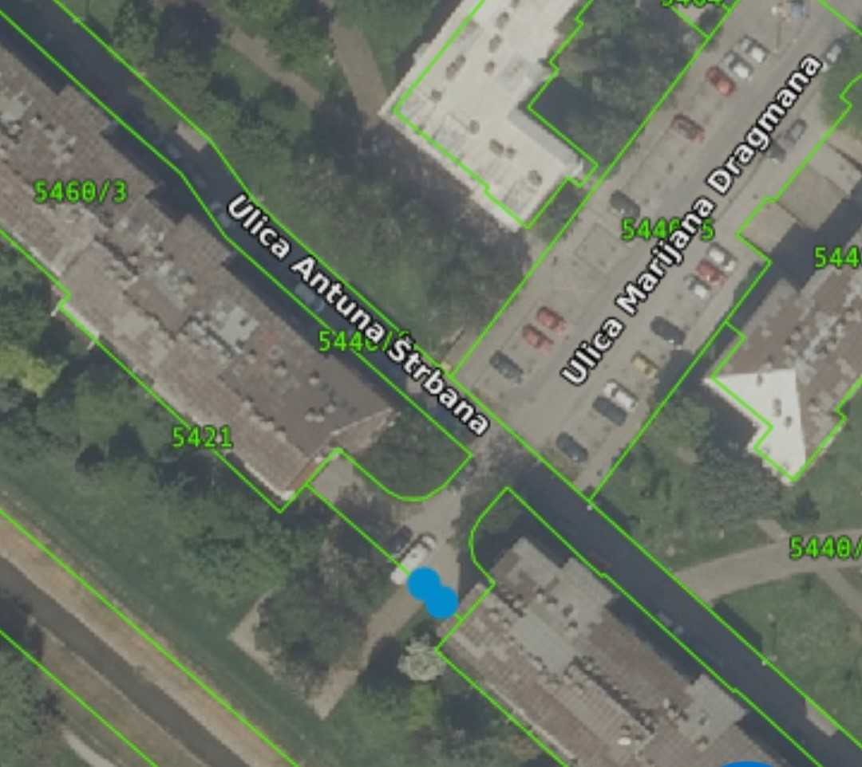
- zaštitnih stupića na križanju Papove ulice i Ulice Ludovika Zelenka nasuprot objekta Ulica Davorina Bazjanca 1
Članovi Vijeća primili su materijal uz poziv. Predsjednica uvodno obrazlaže predmetnu točku dnevnog reda te otvara raspravu.
Bez rasprave Vijeće jednoglasno donosi
Z A K LJ U Č A K
o opravdanosti zahtjeva za postavu zaštitnih stupića na zapadnom nogostupu Ulice Ludovika Zelenka kod pješačkog prijelaza nasuprot objekta Davorina Bazjanca 1

- Vijeće je razmatralo prijedlog Vijeća Mjesnog odbora Knežija za postavu zaštitnih stupića na križanju Papove ulice i Ulice Ludovika Zelenka nasuprot objekta Ulica Davorina Bazjanca 1 (ucrtano na izvatku iz Geoportala).
- Vijeće je suglasno s prijedlogom Vijeća Mjesnog odbora Knežija kojim se predlaže da nadležni Gradski ured za obnovu, izgradnju, prostorno uređenje, graditeljstvo, komunalne poslove i promet - Sektor za promet izvrši izvid na predmetnoj lokaciji te utvrdi opravdanost zahtjeva.
- Zaključak dostaviti Gradskom uredu za obnovu, izgradnju, prostorno uređenje, graditeljstvo, komunalne poslove i promet, Sektoru za promet i Gradskom uredu za mjesnu samoupravu, civilnu zaštitu i sigurnost.
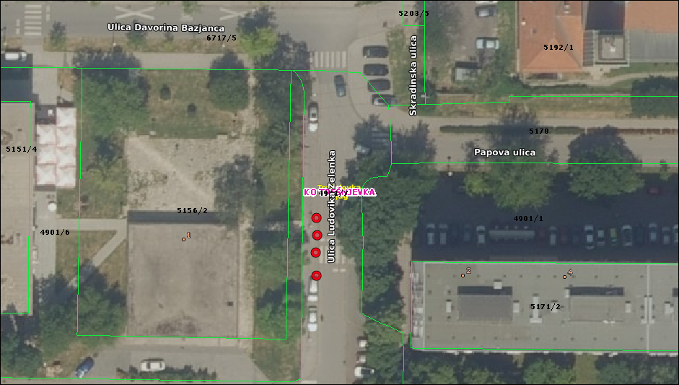
- obilježavanje nove linije razdvajanja i postava fleksibilnih stupića sjeverno od rotora na križanju Tijardovićeve ulice i Slavenskoga ulice
Članovi Vijeća primili su materijal uz poziv. Predsjednica uvodno obrazlaže predmetnu točku dnevnog reda te otvara raspravu.
Bez rasprave Vijeće jednoglasno donosi
Z A K LJ U Č A K
o obilježavanju nove linije razdvajanja voznih traka i prilagodba signalizacije i prometne opreme sjeverno od rotora Tijardovićeva - Slavenskoga

- Vijeće je razmatralo prijedlog Vijeća Mjesnog odbora Prečko za obilježavanje nove linije razdvajanja i postavu fleksibilnih stupića sjeverno od rotora na križanju Tijardovićeve ulice i Slavenskoga ulice.
- Vijeće traži brisanje postojeće trake za skretanje ulijevo budući da je izgradnjom rotora postala nepotrebna te prilagodbu prometne signalizacije i opreme novonastaloj situaciji.
- Zaključak dostaviti Gradskom uredu za obnovu, izgradnju, prostorno uređenje, graditeljstvo, komunalne poslove i promet – Sektoru za promet te Gradskom uredu za mjesnu samoupravu, civilnu zaštitu i sigurnost.
- zaštitnih stupića ili drugih fizičkih barijera na jugoistočnom dijelu križanja Petrovaradinske ulice i ulice Mlake i na jugozapadnom dijelu križanja ulice Mlake i Sibeliusove
Članovi Vijeća primili su materijal uz poziv. Predsjednica uvodno obrazlaže predmetnu točku dnevnog reda te otvara raspravu.
Bez rasprave Vijeće jednoglasno donosi
Z A K LJ U Č A K
o postavi visokih klamerica na jugoistočnom dijelu križanja Petrovaradinske ulice i ulice Mlake te jugozapadnom dijelu križanja ulice Mlake i Sibeliusove ulice

- Vijeće je razmatralo prijedlog Vijeća Mjesnog odbora Prečko za postavu zaštitnih stupića ili drugih fizičkih barijera na jugoistočnom dijelu križanja Petrovaradinske ulice i ulice Mlake te jugozapadnom dijelu križanja ulice Mlake i Sibeliusove ulice (ucrtano na izvatku iz Geoportala).
- Vijeće traži donošenje rješenja za postavu visokih klamerica za bicikle na predmetnim lokacijama odnosno ukoliko to nije moguće traži se postava visokih klamerica za zaštitu pješaka na nogostupu kako bi se onemogućilo nepropisno parkiranje.
- Zaključak dostaviti Gradskom uredu za obnovu, izgradnju, prostorno uređenje, graditeljstvo, komunalne poslove i promet, Sektoru za promet i Gradskom uredu za mjesnu samoupravu, civilnu zaštitu i sigurnost.
Križanje Petrovaradinske ulice i ulice Mlake
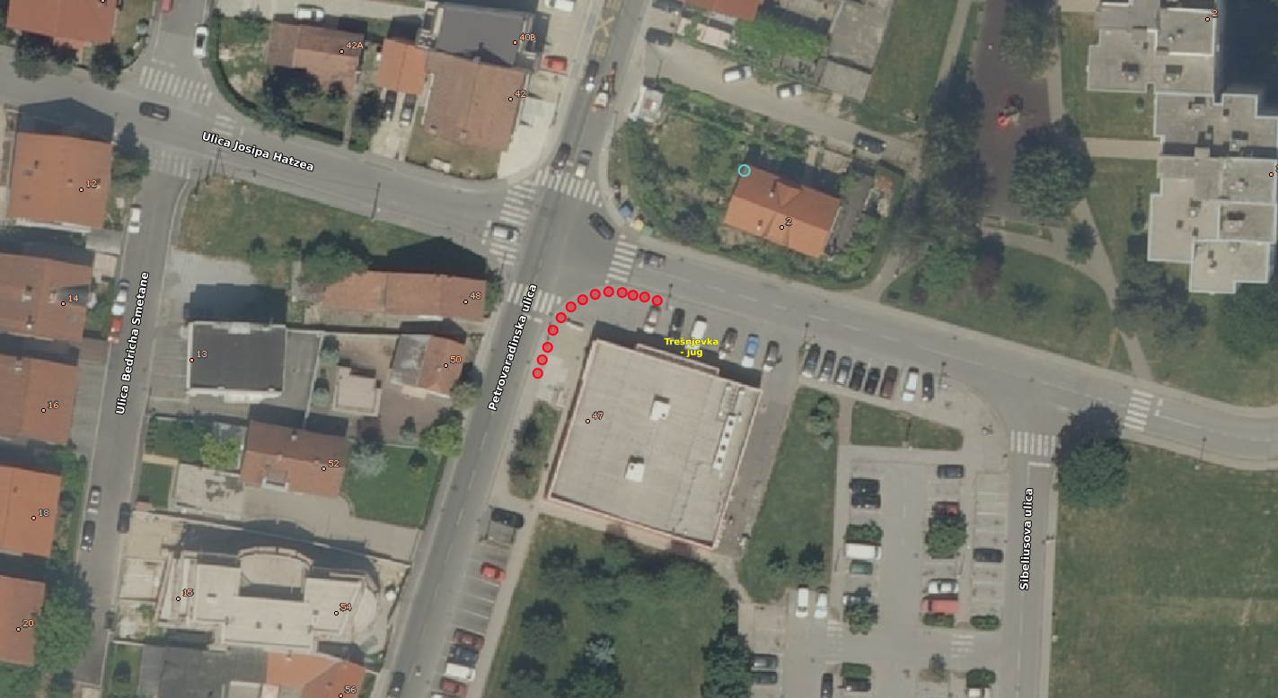
Križanje ulice Mlake i Sibeliusove ulice
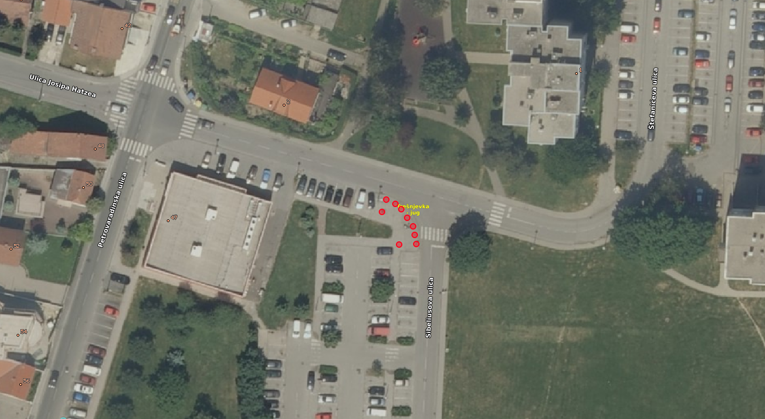

- dopuna prijedloga uspostave novih parkirališnih mjesta u ulici Vrbje 1A, 1B i 1C postavom stupića u ulici Vrbje 1A
Članovi Vijeća primili su materijal uz poziv. Predsjednica uvodno obrazlaže predmetnu točku dnevnog reda te otvara raspravu.
Bez rasprave Vijeće jednoglasno donosi
Z A K LJ U Č A K
o dopunjenom prijedlogu rješavanja prometne problematike u ulici Vrbje 1A, 1B i 1C

- Vijeće je razmatralo dopunjeni prijedlog rješavanja prometne problematike u ulici Vrbje 1A, 1B i 1C Gradskog ureda za obnovu, izgradnju, prostorno uređenje, graditeljstvo, komunalne poslove i promet, KLASA: 340-08/22-002/1231, URBROJ: 251-10-41-2/002-22-4 od 19. listopada 2022..
- Vijeće je suglasno s predmetnim dopunjenim prijedlogom.
- Zaključak dostaviti Gradskom uredu za obnovu, izgradnju, prostorno uređenje, graditeljstvo, komunalne poslove i promet – Sektoru za promet te Gradskom uredu za mjesnu samoupravu, civilnu zaštitu i sigurnost.
- prijedlog rješenja nepropisnog parkiranja u Petrovaradinskoj ulici 22/d
Članovi Vijeća primili su materijal uz poziv. Predsjednica uvodno obrazlaže predmetnu točku dnevnog reda te otvara raspravu.
Bez rasprave Vijeće jednoglasno donosi
Z A K LJ U Č A K
o sprječavanju nepropisnog parkiranja u Petrovaradiskoj ulici 22/d

- Vijeće je razmatralo prijedlog Vijeća Mjesnog odbora Prečko za sprječavanje nepropisnog parkiranja u Petrovaradinskoj ulici 22/d.
- Vijeće traži stručno mišljenje i prijedlog rješenja nadležnog Gradskog ureda za obnovu, izgradnju, prostorno uređenje, graditeljstvo, komunalne poslove i promet – Sektora za promet.
- Zaključak dostaviti Gradskom uredu za obnovu, izgradnju, prostorno uređenje, graditeljstvo, komunalne poslove i promet – Sektoru za promet te Gradskom uredu za mjesnu samoupravu, civilnu zaštitu i sigurnost.
- zaštitnih stupića ili graničnika za kotače vozila u Dobronićevoj ulici 11 – 19
Članovi Vijeća primili su materijal uz poziv. Predsjednica uvodno obrazlaže predmetnu točku dnevnog reda te otvara raspravu.
Bez rasprave Vijeće jednoglasno donosi
Z A K LJ U Č A K
o postavi graničnika za kotače između parkirališta i pješačke staze u Dobronićevoj ulici 11 - 19

- Vijeće je razmatralo prijedlog Vijeća Mjesnog odbora Prečko za postavu fizičke barijere (zaštitnih stupića ili graničnika za kotače) između pješačke staze i obilježenih parkirališnih mjesta u Dobronićevoj ulici 11 - 19.
- Vijeće traži donošenje rješenja o postavi prometne opreme – graničnika za kotače koja će spriječiti parkiranje vozila izvan granica parkirališnih mjesta na predmetnoj lokaciji.
- Zaključak dostaviti Gradskom uredu za obnovu, izgradnju, prostorno uređenje, graditeljstvo, komunalne poslove i promet – Sektoru za promet te Gradskom uredu za mjesnu samoupravu, civilnu zaštitu i sigurnost.
- vatrogasnih stupića u ulici Hrgovići kod k.br. 75
Članovi Vijeća primili su materijal uz poziv. Predsjednica uvodno obrazlaže predmetnu točku dnevnog reda te otvara raspravu.
Bez rasprave Vijeće jednoglasno donosi
Z A K LJ U Č A K
o postavi vatrogasnih stupića u ulici Hrgovići 75

- Vijeće je razmatralo prijedlog Vijeća Mjesnog odbora Jarun za postavu vatrogasnih stupića na vatrogasnom prilazu u ulici Hrgovići 75 (ucrtano na izvatku iz Geoportala).
- Vijeće je suglasno s predmetnim prijedlogom te je osiguralo sredstva za postavu istih u Planu komunalnih aktivnosti Gradske četvrti Trešnjevka-jug u 2023..
- Zaključak dostaviti Gradskom uredu za obnovu, izgradnju, prostorno uređenje, graditeljstvo, komunalne poslove i promet – Sektoru za promet te Gradskom uredu za mjesnu samoupravu, civilnu zaštitu i sigurnost.
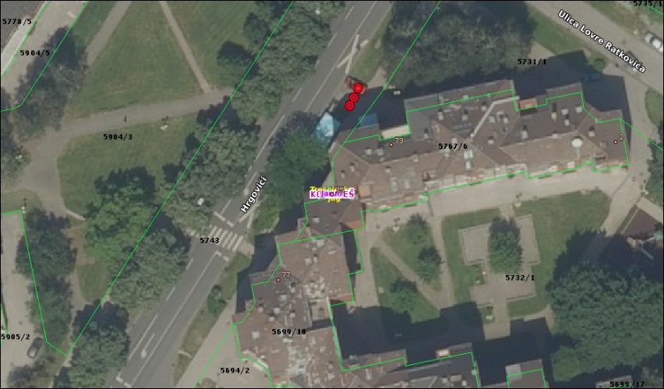
- zamjena umjetnih izbočina uzdignutim plohama u Tijardovićevoj ulici 10
Članovi Vijeća primili su materijal uz poziv. Predsjednica uvodno obrazlaže predmetnu točku dnevnog reda te otvara raspravu.
Bez rasprave Vijeće jednoglasno donosi
Z A K LJ U Č A K
o zamjeni dotrajalih asfaltnih umjetnih izbočina
uzdignutim plohama u Tijardovićevoj ulici

- Vijeće je razmatralo prijedlog Gradskog ureda za obnovu, izgradnju, prostorno uređenje, graditeljstvo, komunalne poslove i promet, za zamjenu dotrajale asfaltne umjetne izbočine uzdignutom plohom u Tijardovićevoj ulici jugoistočno od k.br. 10 te zamjenu i izmiještanje asfaltne umjetne izbočine sa južne strane k. br. 8 na kolnik između k.br. 2 i 1B.
- Vijeće je suglasno s dostavljenim prijedlogom.
- Zaključak dostaviti Gradskom uredu za obnovu, izgradnju, prostorno uređenje, graditeljstvo, komunalne poslove i promet - Sektoru za promet i Gradskom uredu za mjesnu samoupravu, civilnu zaštitu i sigurnost.
- zaštitnih stupića na istočnom nogostupu u ulici Srednjaci kod k.br. 21 i k.br. 25
Članovi Vijeća primili su materijal uz poziv. Predsjednica uvodno obrazlaže predmetnu točku dnevnog reda te otvara raspravu.
Bez rasprave Vijeće jednoglasno donosi
Z A K LJ U Č A K
o postavi zaštitnih stupića na istočnom nogostupu
u ulici Srednjaci kod k.br. 21 i k.br.25

- Vijeće je razmatralo prijedlog Vijeća Mjesnog odbora Horvati-Srednjaci o postavi zaštitnih stupića na istočnom nogostupu u ulici Srednjaci kod k.br. 21 i k.br. 25 nasuprot Osnovne škole Josipa Račića.
- Vijeće je suglasno s prijedlogom Vijeća Mjesnog odbora Horvati-Srednjaci te predlaže Gradskom uredu za obnovu, izgradnju, prostorno uređenje, graditeljstvo, komunalne poslove i promet - Sektoru za promet donošenje rješenja o postavi zaštitnih stupića na istočnom nogostupu u ulici Srednjaci nasuprot Osnovne škole Josipa Račića, kod obilježenih pješačkih prijelaza na južnom (ulica Srednjaci 25) i sjevernom (ulica srednjaci 21) završetku nogostupa.
- Zaključak dostaviti Gradskom uredu za obnovu, izgradnju, prostorno uređenje, graditeljstvo, komunalne poslove i promet - Sektoru za promet i Gradskom uredu za mjesnu samoupravu, civilnu zaštitu i sigurnost.
- stalaka za bicikle kod vodomjernog okna u Ulici Vincenta iz Kastva 2
Članovi Vijeća primili su materijal uz poziv. Predsjednica uvodno obrazlaže predmetnu točku dnevnog reda te otvara raspravu.
Bez rasprave Vijeće jednoglasno donosi
Z A K LJ U Č A K
o postavi stalaka za bicikle kod vodomjernog okna u Ulici Vincenta iz Kastva 2

- Vijeće je razmatralo prijedlog Vijeća Mjesnog odbora Horvati-Srednjaci o postavi stalaka za bicikle – „klamerica“ kod vodomjernog okna u Ulici Vincenta iz Kastva 2.
- Vijeće je suglasno s prijedlogom Vijeća Mjesnog odbora Horvati-Srednjaci te predlaže Gradskom uredu za obnovu, izgradnju, prostorno uređenje, graditeljstvo, komunalne poslove i promet - Sektoru za promet donošenje rješenja o postavi 2 (dva) stalka za bicikle – „klamerice“ na navedenoj lokaciji.
- Zaključak dostaviti Gradskom uredu za obnovu, izgradnju, prostorno uređenje, graditeljstvo, komunalne poslove i promet - Sektoru za promet i Gradskom uredu za mjesnu samoupravu, civilnu zaštitu i sigurnost.
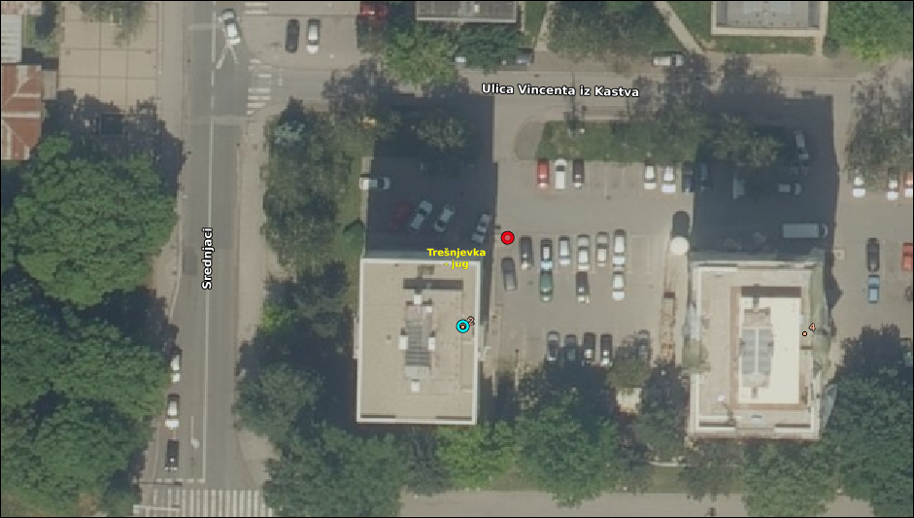
- stalaka za bicikle u Ulici majstora Radovana 26-32
Članovi Vijeća primili su materijal uz poziv. Predsjednica uvodno obrazlaže predmetnu točku dnevnog reda te otvara raspravu.
Bez rasprave Vijeće jednoglasno donosi
Z A K LJ U Č A K
o postavi stalaka za bicikle u
Ulici majstora Radovana 26 do 32

- Vijeće je razmatralo prijedlog Vijeća Mjesnog odbora Horvati-Srednjaci o postavi stalaka za bicikle – „klamerica“ u Ulici majstora Radovana 26 do 32.
- Vijeće je suglasno s prijedlogom Vijeća Mjesnog odbora Horvati-Srednjaci i podržava zahtjev stanara da o svome trošku postave navedene stalke za bicikle te se ovim putem traži donošenje rješenja nadležnog Gradskog ureda za obnovu, izgradnju, prostorno uređenje, graditeljstvo, komunalne poslove i promet - Sektora za promet.
- Zaključak dostaviti predstavniku suvlasnika stambene zgrade u Ulici majstora Radovana 30, Gradskom uredu za obnovu, izgradnju, prostorno uređenje, graditeljstvo, komunalne poslove i promet - Sektoru za promet i Gradskom uredu za mjesnu samoupravu, civilnu zaštitu i sigurnost.
Ad. 7. Prijedlog postave i označavanja prometne signalizacije:
Predsjednica predlaže objedinjeno glasanje o dostavljenim prijedlozima zaključaka za podtočke a) do i) ove točke dnevnog reda te otvara raspravu.
Bez rasprave Vijeće jednoglasno donosi
Z A K LJ U Č A K
o objedinjenom glasanju 7. točke dnevnog reda 20. sjednice Vijeća Gradske četvrti Trešnjevka-jug

- Vijeće će o dostavljenim prijedlozima zaključaka za 7. točku dnevnog reda 20. sjednice Vijeća, od pod točke a) do i), glasati objedinjeno.
- Zaključak dostaviti Gradskom uredu za mjesnu samoupravu, civilnu zaštitu i sigurnost.

- na križanju Omiške ulice i Karinske ulice postava prometnog zrcala
- u Kružnoj ulici uspostava pješačkog prijelaza kod k.br. 53, postava prometne signalizacije „škola“ na križanju s Dugoratskom ulicom te uspostava zone smirenog prometa u cijeloj ulici
- u Domašinečkoj ulici 4 – 6 postava prometne signalizacije „zabrana zaustavljanja i parkiranja“
- u Ulici braće Domany i Ulici majstora Radovana kod OŠ Josipa Račića postava
prometne signalizacije „ŠKOLA“
- u Krapanjskoj ulici kod k.br. 2 postava prometne signalizacije „zabrana zaustavljanja i parkiranja“
- u Ulici majstora Radovana 16 rješavanje nepropisnog parkiranja na prilazu garaži
- u Jarnovićevoj ulici istočno od k.br. 23 uspostava pješačkog prijelaza s uzdignutom pješačkom plohom (DV Prečko)
- u Odakovoj ulici 1 postava prometne signalizacije „zabrana zaustavljanja i parkiranja uz dodatni znak obavijesti „požarni put“
- u Ujevićevoj ulici istočno i sjeverno od k.br. 5 postava prometnog zrcala i zaštitnih stupića te uspostava pješačke staze obilježavanjem horizontalne signalizacije
Članovi Vijeća primili su materijal uz poziv. Predsjednica uvodno obrazlaže predmetnu točku dnevnog reda te otvara raspravu. U raspravi sudjeluju: Davor Jandrić, Marin Sladić, Danijel Samaržija, Mario Devčić, Elvira Mulić i Nenad Ljubić.
Nakon rasprave Vijeće jednoglasno donosi

Z A K LJ U Č A K
o postavi prometnog zrcala na križanju Omiške i Karinske ulice

- Vijeće je razmatralo prijedlog Vijeća Mjesnog odbora Knežija za postavu prometnog zrcala na križanju Omiške i Karinske ulice.
- Vijeće je suglasno s predmetnim prijedlogom te traži da Gradski ured za obnovu, izgradnju, prostorno uređenje, graditeljstvo, komunalne poslove i promet – Sektor za promet izvrši izvid i dostavi odgovarajuće rješenje.
- Zaključak dostaviti Gradskom uredu za obnovu, izgradnju, prostorno uređenje, graditeljstvo, komunalne poslove i promet – Sektoru za promet te Gradskom uredu za mjesnu samoupravu, civilnu zaštitu i sigurnost.
Z A K LJ U Č A K
o uspostavi pješačkog prijelaza u Kružnoj ulici kod k.br. 39, postavi prometne signalizacije „osnovna škola“ na križanju s Dugoratskom ulicom i uspostavi zone smirenog prometa u cijeloj Kružnoj ulici uz postavu odgovarajuće prometne signalizacije

- Vijeće je razmatralo prijedlog Vijeća Mjesnog odbora Jarun za uspostavu pješačkog prijelaza na kolniku, sjeverno od ulaza u trgovački objekt u Kružnoj ulici 39 (ucrtano na izvatku iz Geoportala), postavu prometne signalizacije „osnovna škola“ kod križanja s Dugoratskom ulicom te uspostavu zone smirenog prometa u cijeloj Kružnoj ulici uz postavu odgovarajuće prometne signalizacije.
- Vijeće je suglasno s predmetnim prijedlogom Vijeća Mjesnog odbora te traži da Gradski ured za obnovu, izgradnju, prostorno uređenje, graditeljstvo, komunalne poslove i promet – Sektor za promet izvrši izvid i donese odgovarajuća rješenja.
- Zaključak dostaviti Gradskom uredu za obnovu, izgradnju, prostorno uređenje, graditeljstvo, komunalne poslove i promet – Sektoru za promet te Gradskom uredu za mjesnu samoupravu, civilnu zaštitu i sigurnost.
Lokacija za uspostavu pješačkog prijelaza u Kružnoj ulici kod k.br. 39:
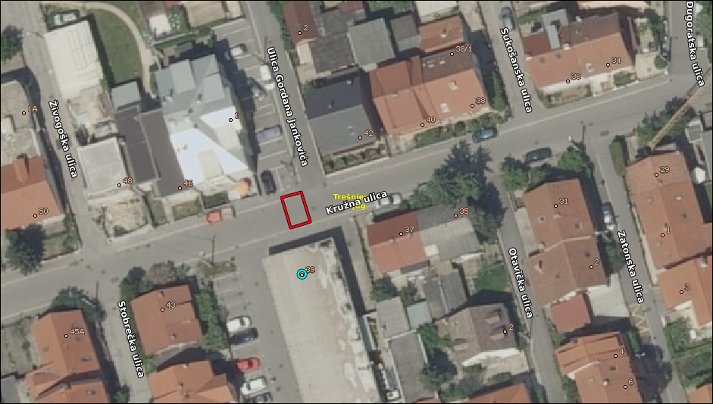

Z A K LJ U Č A K
o obilježavanju horizontalne signalizacije zabrane zaustavljanja i parkiranja u Domašinečkoj ulici 4 - 6

- Vijeće je razmatralo prijedlog Vijeća Mjesnog odbora Vrbani kojim se predlaže obilježavanje horizontalne signalizacije na kolniku nasuprot garažama u Domašinečkoj ulici 4 – 6 koja omogućava odvoz nepropisno parkiranih vozila paukom.
- Vijeće traži da se donese rješenje za obilježavanje horizontalne signalizacija zabrane zaustavljanja i parkiranja na predmetnoj lokaciji kako bi se spriječilo nepropisno parkiranje pred ulazom u garažu.
- Zaključak dostaviti Gradskom uredu za obnovu, izgradnju, prostorno uređenje, graditeljstvo, komunalne poslove i promet – Sektoru za promet te Gradskom uredu za mjesnu samoupravu, civilnu zaštitu i sigurnost.
Z A K LJ U Č A K
o postavi prometne horizontalne i vertikalne signalizacije „ŠKOLA“ u Ulici majstora Radovana i Ulici braće Domany kod Osnovne škole Josipa Račića

- Vijeće je razmatralo prijedlog Vijeća Mjesnog odbora Horvati-Srednjaci kojim se traži postava prometne horizontalne i vertikalne signalizacije „ŠKOLA“ kod Osnovne škole Josipa Račića tj. u Ulici majstora Radovana istočno od kolnog ulaza u školsko dvorište te u Ulici braće Domany istočno od k.br. 6 kod pješačkog prijelaza prema Ulici majstora Radovana (ucrtano na izvatku iz Geoportala).
- Vijeće je suglasno s predmetnim prijedlogom te traži da Gradski ured za obnovu, izgradnju, prostorno uređenje, graditeljstvo, komunalne poslove i promet – Sektor za promet donese odgovarajuće rješenje.
- Zaključak dostaviti Gradskom uredu za obnovu, izgradnju, prostorno uređenje, graditeljstvo, komunalne poslove i promet – Sektoru za promet te Gradskom uredu za mjesnu samoupravu, civilnu zaštitu i sigurnost.
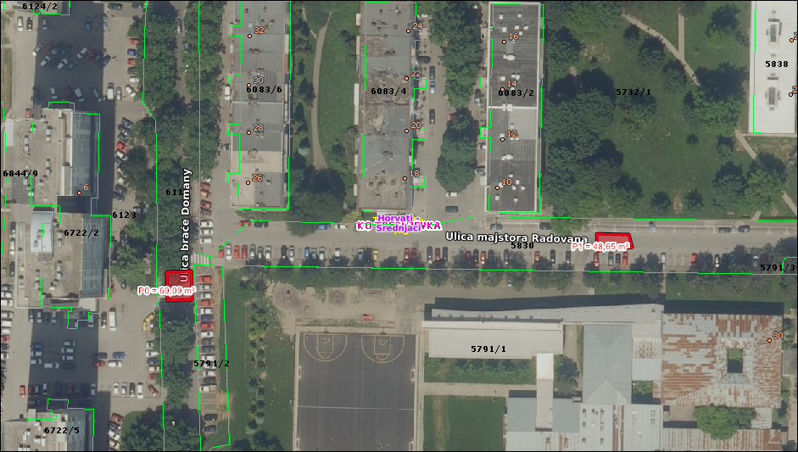

Z A K LJ U Č A K
o prijedlogu obilježavanja zabrane zaustavljanja i parkiranja u Krapanjskoj ulici 2

- Vijeće je razmatralo prijedlog Vijeća Mjesnog odbora Jarun kojim se predlaže obilježavanje zabrane zaustavljanja i parkiranja u Krapanjskoj ulici 2.
- Vijeće traži stručno mišljenje Gradskog ureda za obnovu, izgradnju, prostorno uređenje, graditeljstvo, komunalne poslove i promet – Sektora za promet vezano za predmetni prijedlog.
- Zaključak dostaviti Gradskom uredu za obnovu, izgradnju, prostorno uređenje, graditeljstvo, komunalne poslove i promet – Sektoru za promet te Gradskom uredu za mjesnu samoupravu, civilnu zaštitu i sigurnost.
Z A K LJ U Č A K
o sprječavanju nepropisnog parkiranja vozila u Ulici majstora Radovana 16

- Vijeće je razmatralo prijedlog Vijeća Mjesnog odbora Horvati-Srednjaci o nepropisnom parkiranju vozila u Ulici majstora Radovana 16 koje onemogućava prilaz garaži.
- Vijeće je suglasno s prijedlogom Vijeća Mjesnog odbora Horvati-Srednjaci kojim se traži stručno mišljenje Gradskog ureda za obnovu, izgradnju, prostorno uređenje, graditeljstvo, komunalne poslove i promet - Sektora za promet o najboljem načinu sprječavanja nepropisnog parkiranja na navedenoj lokaciji.
- Zaključak dostaviti Gradskom uredu za obnovu, izgradnju, prostorno uređenje, graditeljstvo, komunalne poslove i promet - Sektoru za promet i Gradskom uredu za mjesnu samoupravu, civilnu zaštitu i sigurnost.
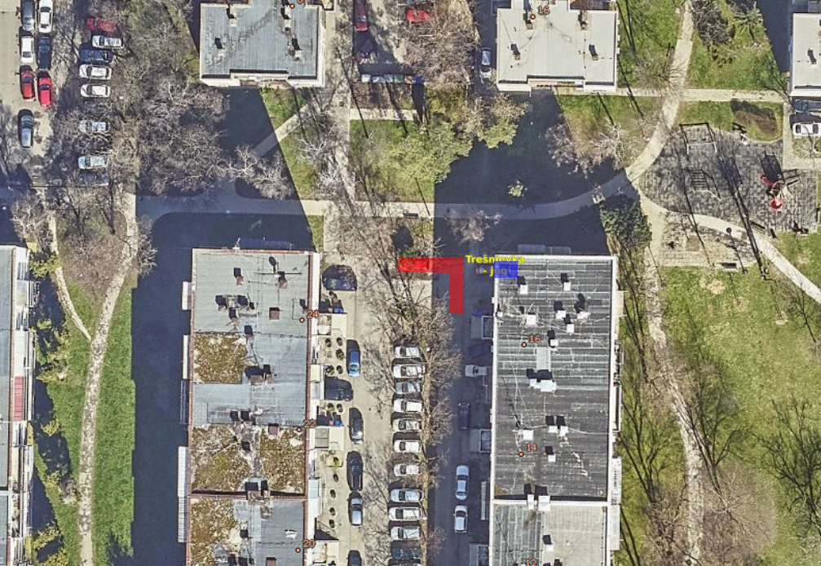
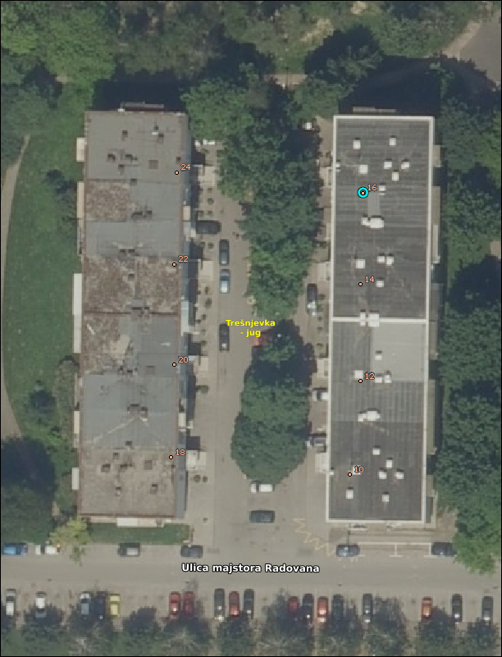

Z A K LJ U Č A K
o zamjeni uspornika uzdignutom pješačkom plohom
u Jarnovićevoj ulici kod k.br. 23

- Vijeće je razmatralo prijedlog Vijeća Mjesnog odbora Prečko o zamjeni dva postojeća uspornika uzdignutom pješačkom plohom u Jarnovićevoj ulici kod k.br. 23, između igrališta Osnovne škole Nikole Tesle i gradskih vrtova.
- Vijeće je suglasno s prijedlogom Vijeća Mjesnog odbora Prečko te će u Planu komunalnih aktivnosti u 2023. osigurati sredstva za uređenje pristupa i upuštanje rubnjaka na navedenoj lokaciji kao preduvjeta za uspostavu pješačkog prijelaza i postave uzdignute pješačke plohe.
- Vijeće traži izdavanje suglasnosti za uređenje pristupa Odsjeka za zelene površine i donošenje rješenja Sektora za promet kojim se određuje uspostava pješačkog prijelaza i postava uzdignute pješačke plohe na navedenoj lokaciji.
- Zaključak dostaviti Gradskom uredu za obnovu, izgradnju, prostorno uređenje, graditeljstvo, komunalne poslove i promet - Sektoru za promet i Odsjeku za zelene površine te Gradskom uredu za mjesnu samoupravu, civilnu zaštitu i sigurnost.
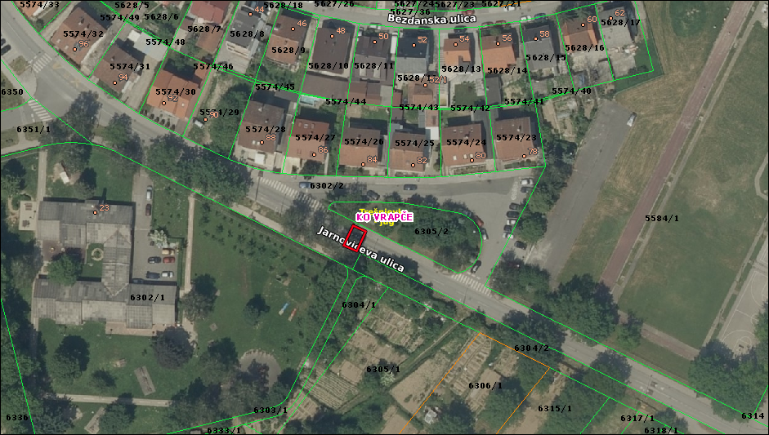

Z A K LJ U Č A K
o postavi vertikalne prometne signalizacije prometnog znaka „zabrana zaustavljanja i parkiranja“ uz dodatni znak obavijesti „požarni put“ u Odakovoj ulici 1

- Vijeće je razmatralo prijedlog Vijeća Mjesnog odbora Prečko o postavi vertikalne prometne signalizacije prometnog znaka „zabrana zaustavljanja i parkiranja“ uz dodatni znak obavijesti „požarni put“ na pristupnom putu prema garažama u Odakovoj ulici 1.
- Vijeće je suglasno s prijedlogom Vijeća Mjesnog odbora Prečko te traži donošenje rješenja, Sektora za promet, Gradskog ureda za obnovu, izgradnju, prostorno uređenje, graditeljstvo, komunalne poslove i promet, o postavi navedene prometne signalizacije i prometnog znaka obavijesti.
- Zaključak dostaviti Gradskom uredu za obnovu, izgradnju, prostorno uređenje, graditeljstvo, komunalne poslove i promet - Sektoru za promet i Gradskom uredu za mjesnu samoupravu, civilnu zaštitu i sigurnost.

Z A K LJ U Č A K
o postavi prometne opreme (prometnog zrcala) i obilježavanje horizontalne prometne signalizacije pješačke staze u Ujevićevoj ulici 5

- Vijeće je razmatralo prijedlog Vijeća Mjesnog odbora Knežija o postavi prometne opreme (prometnog zrcala) na sjeveroistočnom uglu parkirališta u Ujevićevoj ulici 5 kod trafostanice i obilježavanju horizontalne prometne signalizacije pješačke staze na sjevernom dijelu kolnika između trafostanice i stambene zgrade, također u Ujevićevoj ulici 5.
- Vijeće traži stručno mišljenje i prijedlog rješenja Gradskog ureda za obnovu, izgradnju, prostorno uređenje, graditeljstvo, komunalne poslove i promet - Sektora za promet kojim bi se omogućilo sigurno kretanje pješaka od stepenica koje vode iz parka prema zapadu, asfaltiranom površnom sjeverno od zgrade u Ujevićevoj ulici 5.
- Zaključak dostaviti Gradskom uredu za obnovu, izgradnju, prostorno uređenje, graditeljstvo, komunalne poslove i promet - Sektoru za promet i Gradskom uredu za mjesnu samoupravu, civilnu zaštitu i sigurnost.
Ad. 8. Prijedlog postave zvučnih traka u ulici Horvaćanska cesta na križanju s ulicom Hrgovići
Članovi Vijeća primili su materijal uz poziv. Predsjednica uvodno obrazlaže predmetnu točku dnevnog reda te otvara raspravu.
Bez rasprave Vijeće uz 18 glasova ZA i 1 SUZDRŽANIM donosi
Z A K LJ U Č A K
o prijedlogu Gradskog ureda za obnovu, izgradnju, prostorno uređenje, graditeljstvo, komunalne poslove i promet za postavu traka za zvučno upozoravanje vozača – K52 u zoni raskrižja Horvaćanska cesta - Hrgovići

- Vijeće je razmatralo prijedlog Gradskog ureda za obnovu, izgradnju, prostorno uređenje, graditeljstvo, komunalne poslove i promet – Sektora za promet za postavu traka za zvučno upozoravanje vozača – K52 u zoni raskrižja Horvaćanska cesta - Hrgovići.
- Vijeće daje pozitivno mišljenje na predmetni prijedlog uz napomenu da se istodobno izvrši usporavanje prometa u ulici Hrgovići od križanja s Kružnom ulicom do predmetnog križanja.
- Zaključak dostaviti Gradskom uredu za obnovu, izgradnju, prostorno uređenje, graditeljstvo, komunalne poslove i promet – Sektoru za promet te Gradskom uredu za mjesnu samoupravu, civilnu zaštitu i sigurnost.
Ad. 9. Modernizacija opreme i optimizacija rada semafora na raskrižju Savska cesta – Prisavlje
Članovi Vijeća primili su materijal uz poziv. Predsjednica uvodno obrazlaže predmetnu točku dnevnog reda te otvara raspravu.
Bez rasprave Vijeće uz 18 glasova ZA i 1 SUZDRŽANIM donosi
Z A K LJ U Č A K
o pokretanju postupka izrade projektne dokumentacije za modernizaciju opreme i optimizaciju rada semafora na raskrižju Savska cesta - Prisavlje

- Vijeće je razmatralo prijedlog Gradskog ureda za obnovu, izgradnju, prostorno uređenje, graditeljstvo, komunalne poslove i promet za pokretanje postupka izrade projektne dokumentacije za modernizaciju opreme i optimizaciju rada semafora na raskrižju Savska cesta - Prisavlje.
- Vijeće daje pozitivno mišljenje na predmetni prijedlog kako bi se povećala sigurnost odvijanja prometa i uvažio zaključak Vijeća Mjesnog odbora Savski kuti susjedne Gradske četvrti Trnje, kojim se traži produljenje trajanja zelenog svjetla za pješake na semaforiziranom raskrižju Savska cesta - Prisavlje.
- Zaključak dostaviti Vijeću Gradske četvrti Trnje, Vijeću Mjesnog odbora Savski kuti, Gradskom uredu za obnovu, izgradnju, prostorno uređenje, graditeljstvo, komunalne poslove i promet te Gradskom uredu za mjesnu samoupravu, civilnu zaštitu i sigurnost.
Ad. 10. Uklanjanje ruševnih objekata na k.č.br. 6464 k.o. Vrapče u Zagrebu, Prečko 75- 77
Članovi Vijeća primili su materijal uz poziv. Predsjednica uvodno obrazlaže predmetnu točku dnevnog reda te otvara raspravu.
Bez rasprave Vijeće jednoglasno donosi
Z A K LJ U Č A K
o uklanjanju glomaznog otpada i ruševnih zgrada izgrađenih na k.č.br.6464 k.o. Vrapče, ulica Prečko k. br. 75 – 77

- Vijeće je razmatralo prijedlog Vijeća Mjesnog odbora Prečko o uklanjanju glomaznog otpada i ruševnih zgrada izgrađenih na k.č.br.6464 k.o. Vrapče u ulici Prečko k.br. 75-77.
- Vijeće je suglasno s prijedlogom Vijeća Mjesnog odbora Prečko za uklanjanje glomaznog otpada i ruševnih zgrada na navedenom zemljištu o trošku vlasnika predmetnih nekretnina obzirom da su predmetne ruševne zgrade van porabe više od 5 godina.
- Zaključak dostaviti Gradskom uredu za obnovu, izgradnju, prostorno uređenje, graditeljstvo, komunalne poslove i promet - Sektoru za komunalno i prometno redarstvo te Gradskom uredu za mjesnu samoupravu, civilnu zaštitu i sigurnost.

Ad. 11. Raspolaganje zemljištem k.č.br. 5921/4 k.o. Rudeš
Članovi Vijeća primili su materijal uz poziv. Predsjednica uvodno obrazlaže predmetnu točku dnevnog reda te predaje riječ predsjedniku Odbora za prostorno uređenje Nikoli Tomašegoviću. Predsjednica otvara raspravu. U raspravi sudjeluju Danijel Samaržija i Elvira Mulić.
Nakon rasprave Vijeće jednoglasno donosi
Z A K LJ U Č A K
o davanju mišljenja o mogućnosti raspolaganja zemljištem k.č.br. 5921/1 i 5921/4 obje k.o. Rudeš

- Vijeće Gradske četvrti Trešnjevka-jug zaprimilo je dopis Gradskog ureda za upravljanje imovinom i stanovanje - Sektora za pravne poslove kojim se traži očitovanje o mogućnosti raspolaganja zemljištem k.č.br. 5921/1 i 5921/4 obje k.o. Rudeš raspisivanjem javnog natječaja za prodaju istog.

- Vijeće daje negativno mišljenje na prijedlog raspolaganja zemljištem i raspisivanje javnog natječaja za prodaju k.č.br. 5921/1 i 5921/4 obje k.o. Rudeš.

- Sastavni dio ovog zaključka je obrazloženje.

- Zaključak dostaviti Gradskom uredu za upravljanje imovinom i stanovanje te Gradskom uredu za mjesnu samoupravu, civilnu zaštitu i sigurnost.

OBRAZLOŽENJE
Vijeće Gradske četvrti Trešnjevka-jug i Vijeće Mjesnog odbora Jarun u više su navrata iskazali potrebu za navedenim zemljištem, posebice u svrhu proširenja potrebne društvene infrastrukture. Na svojoj 19. sjednici održanoj 1. prosinca 2022. godine Vijeće je usvojilo inicijativu za izmjenu Generalnog urbanističkog plana grada Zagreba kojim se traži prenamjena navedenog zemljišta iz namjene S –stambena namjena u D2, D3 ili D4 – javna i društvena namjena. U vezi s navedenim zemljištem, Vijeće je posebno istaknulo potrebu proširenja postojećih kapaciteta predškolskih ustanova. Uzevši u obzir ovu društvenu potrebu, kao i negativne posljedice preizgrađenosti na život u Gradskoj četvrti, Vijeće smatra da postoji izraziti strateški interes za zadržavanjem predmetnog zemljišta u vlasništvu Grada Zagreba.
Ad. 12. Prijedlog zakupa zemljišta:
Članovi Vijeća primili su materijal uz poziv. Predsjednica uvodno obrazlaže predmetnu točku dnevnog reda te predaje riječ predsjedniku Odbora za prostorno uređenje Nikoli Tomašegoviću.
- dio k.č.br. 5517/1 k.o. Rudeš po zahtjevu M.B. namjene za poljoprivrednu obradu za vlastite potrebe
Predsjednica otvara raspravu.
Bez rasprave Vijeće jednoglasno donosi
Z A K LJ U Č A K
o davanju mišljenja na zahtjev za zakup zemljišta dio k.č.br. 5517/1 k.o. Rudeš (168 m²) namjene za poljoprivrednu obradu za vlastite potrebe

- Vijeće Gradske četvrti Trešnjevka-jug zaprimilo je dopis Gradskog ureda za upravljanje imovinom i stanovanje kojim se traži očitovanje na zahtjev za zakup zemljišta dio k.č.br. 5517/1 k.o. Rudeš, namjene za poljoprivrednu obradu za vlastite potrebe, površine 168 m².
- Vijeće daje pozitivno mišljenje na mogućnost davanja u zakup zemljišta dio k.č.br. 5517/1 k.o. Rudeš namjene za poljoprivrednu obradu za vlastite potrebe, površine 168 m².
- Zaključak dostaviti Gradskom uredu za upravljanje imovinom i stanovanje te Gradskom uredu za mjesnu samoupravu, civilnu zaštitu i sigurnost.
- dio k.č.br. 5517/1 k.o. Rudeš po zahtjevu R.Đ.J. namjene za poljoprivrednu obradu za vlastite potrebe
Predsjednica otvara raspravu.
Bez rasprave Vijeće jednoglasno donosi
Z A K LJ U Č A K
o davanju mišljenja na zahtjev za zakup zemljišta dio k.č.br. 5517/1 k.o. Rudeš (100 m²) namjene za poljoprivrednu obradu za vlastite potrebe

- Vijeće Gradske četvrti Trešnjevka-jug zaprimilo je dopis Gradskog ureda za upravljanje imovinom i stanovanje kojim se traži očitovanje na zahtjev za zakup zemljišta dio k.č.br. 5517/1 k.o. Rudeš, namjene za poljoprivrednu obradu za vlastite potrebe, površine 100 m².
- Vijeće daje pozitivno mišljenje na mogućnost davanja u zakup zemljišta dio k.č.br. 5517/1 k.o. Rudeš namjene za poljoprivrednu obradu za vlastite potrebe, površine 100 m².
- Zaključak dostaviti Gradskom uredu za upravljanje imovinom i stanovanje te Gradskom uredu za mjesnu samoupravu, civilnu zaštitu i sigurnost.
- dio k.č.br. 5321, 5325 i 5324/1 sve k.o. Rudeš po zahtjevu M.C. namjene za poljoprivrednu obradu
Predsjednica otvara raspravu.
Bez rasprave Vijeće jednoglasno donosi
Z A K LJ U Č A K
o davanju mišljenja na zahtjev za zakup zemljišta dio k.č.br. 5321, 5325 i 5324/1 sve k.o. Rudeš namjene za poljoprivrednu obradu

- Vijeće Gradske četvrti Trešnjevka-jug zaprimilo je dopis Gradskog ureda za upravljanje imovinom i stanovanje, kojim se traži očitovanje o zahtjevu za zakup zemljišta dio k.č.br. 5321, 5325 i 5324/1 sve k.o. Rudeš, namjene za poljoprivrednu obradu za vlastite potrebe, površine 80 m².
- Vijeće daje pozitivno mišljenje na mogućnost davanja u zakup zemljišta dio k.č.br. 5321, 5325 i 5324/1 sve k.o. Rudeš namjene za poljoprivrednu obradu, površine 80 m².
- Zaključak dostaviti Gradskom uredu za upravljanje imovinom i stanovanje te Gradskom uredu za mjesnu samoupravu, civilnu zaštitu i sigurnost
Ad. 13. Inicijativa za proglašenje komunalne infrastrukture javnim dobrom u općoj uporabi
Članovi Vijeća primili su materijal uz poziv. Predsjednica uvodno obrazlaže predmetnu točku dnevnog reda te otvara raspravu.
Bez rasprave Vijeće uz 16 glasova ZA i 3 SUZDRŽANA donosi
Z A K LJ U Č A K
o prijedlogu pokretanja postupka za proglašenje
k.č.br. 5333/1, 5250/5, 5332/1, 5333/3, 5333/4,5333/5 i 5333/6
sve k.o. Rudeš javnim dobrom u općoj uporabi

- Vijeće predlaže Gradskom uredu za obnovu, izgradnju, prostorno uređenje, graditeljstvo, komunalne poslove i promet izradu elaborata izvedenog stanja komunalne infrastrukture zelene površine te izradu prijedloga odluke Gradskoj skupštini o proglašenju komunalne infrastrukture javnim dobrom u općoj uporabi zemljišta oznake k.č.br. 5333/1, 5250/5, 5332/1, 5333/3, 5333/4,5333/5 i 5333/6 sve k.o. Rudeš koje je u naravi značajnijim dijelom uređeno dječje igralište te dijelom uređeni i održavani travnjak namijenjen šetnji i odmoru građana.
- Predmetna površina oznake k.č.br. 5333/1, 5250/5, 5332/1, 5333/3, 5333/4,5333/5 i 5333/6 sve k.o. Rudeš sukladno Zakonu o komunalnom gospodarstvu ispunjava uvjete za donošenje odluke o proglašenju javnog dobra u općoj uporabi budući je godinama održavana zelena površina te je važećim prostornim planom tj. Generalnim urbanističkim planom grada Zagreba namjene Z1- javne zelene površine – javni park.
- Zaključak dostaviti Gradskom uredu za obnovu, izgradnju, prostorno uređenje, graditeljstvo, komunalne poslove i promet te Gradskom uredu za mjesnu samoupravu, civilnu zaštitu i sigurnost.
Ad. 14. Inicijativa za uspostavu povezane mreže biciklističkih staza i kolnika s obilježenim dijeljenim prometom (automobili i bicikli) unutar Gradske četvrti Trešnjevka-jug te povezivanje preko susjednih gradskih četvrti Trešnjevka-sjever i Stenjevec s mrežom takvih staza u Gradskoj četvrti Črnomerec
Članovi Vijeća primili su materijal uz poziv. Predsjednica uvodno obrazlaže predmetnu točku dnevnog reda te otvara raspravu.
Bez rasprave Vijeće uz 16 glasova ZA i 3 PROTIV donosi
Z A K LJ U Č A K
o inicijativi za uspostavu cjelovite mreže nemotoriziranog prometa

- Vijeće ovim putem pokreće inicijativu poboljšanja funkcioniranja pješačkog i biciklističkog prometa na području Gradske četvrti Trešnjevka-jug, uz realizaciju cjelovite mreže nemotoriziranog prometa te povezivanja sa svim neposredno susjednim gradskim četvrtima (Stenjevec, Trešnjevka-sjever, Trnje) te onih prema kojima gravitira značajan dio putovanja (Črnomerec i Donji grad - Centar).
- Vijeće traži izradu elaborata za ostvarenje navedene inicijative iz točke 1. ovog zaključka prema prijedlogu smjernica u prilogu.
- Zaključak dostaviti Gradskom uredu za obnovu, izgradnju, prostorno uređenje, graditeljstvo, komunalne poslove i promet – Sektoru za promet, Gradskom uredu za mjesnu samoupravu, civilnu zaštitu i sigurnost te Radnoj skupini gradonačelnika ZG Cycle Unit.
PRILOG
PROJEKTNI ZADATAK, OPĆE NAPOMENE I UVJETI - PRIJEDLOG
Opis predmeta nabave
Predlaže se izrada prometnog elaborata na izvedbenoj razini koji sadrži analizu i grafički prikaz postojećeg stanja (pregledna najnovija ortofoto karta) te prijedloge prometnih rješenja, tj. organizacije prometa s ciljem poboljšanja prometne situacije za nemotorizirani promet na području Gradske četvrti Trešnjevka-jug.
Tehničko-regulativna i idejna rješenja koja se pri izradi elaborata potrebno razmatrati i u zavisnosti od konkretne situacije primijeniti:
- povećanje sigurnosti prometa u zonama dječjih vrtića, škola, javnih ustanova i drugih sadržaja gdje je prisutan povećani pješački i biciklistički promet putem opreme i mjera za smirivanje prometa tipa optičke bijele crte upozorenja, trake za zvučno upozoravanje, vibracijske trake, uzdignute plohe na kolniku (sa ili bez pješačkog prijelaza), uzdignuta raskrižja, stupiće za zaprečivanje prolaza i usmjeravanje vozila, preventivni radarski mjerač s pokazivačem brzine kretanja vozila te razmatranje i primjena mjera kao što su suženje kolnika, proširenje nogostupa u odnosu na kolnik čime se izaziva učinak „uskog grla“ za vozače i pješacima skraćuje prijelaz preko kolnika te smanjuje vrijeme njihove izloženosti, promjene u pravcu pružanja – uzdužne devijacije, izbjegavanje vođenja osi ceste u pravcu, namjerno projektiranje „loma“, što prisiljava vozače na tzv. „slalomsku vožnju“ gdje je neophodno smanjivanje brzine, središnji otoci, prometni otoci za usmjeravanje vozila, obrada rubova raskrižja neravnom površinom, promjena materijala kolnika, selektivno propusna raskrižja koja omogućuju izravno kretanje pješačkog i biciklističkog prometa dok preusmjeravaju motorni promet („zatvarači“ na pojedinim ulicama ili raskrižjima), redukcija prostora raskrižja, raskrižja s kružnim tokovima, korištenje arhitektonsko-urbanističkih barijera, ulaz-izlaz za sporedne ulice odnosno za rezidencijalne zone zadržavajući niveletu pješačke ili pješačko-biciklističke površine,
- utvrđivanje arhitektonskih barijera te rješenja za njihovo uklanjanje ili ublažavanje, te širenje cjelovite mreže pješačkih staza, šetnica i koridora za kretanje pješaka izvan postojećih cestovnih koridora; povećanje prohodnosti pješačkih i biciklističkih površina izmještanjem prometne i druge opreme na rubove tih površina ili izvan njih, utvrđivanje semaforiziranih raskrižja gdje je programiranje uređaja izvedeno na način koji zbog dugog vremena čekanja ili nepostojanja odgovarajućih sustava za prepoznavanje vozača bicikala ili pješaka potiče nepropisan prelazak kolnika odnosno prolazak kroz raskrižje,
- uspostava zona u kojoj je ograničena brzina („područje smirenog prometa“, „zona 30“ ili „zona 40“) radi destimulacije tranzitnog motornog prometa i stvaranja uvjeta za sigurnije i atraktivnije kretanje bickala na kolniku (osim na avenijama i glavnim gradskim ulicama na obodima rezidencijalnih zona), a osobito na lokacijama gdje to zahtijeva prometno-sigurnosna situacija (učestale prometne nesreće, smanjena sigurnost pješaka koji se zbog nedostatka nogostupa moraju kretati kolnikom te općenito nedostatak prometno-tehničkih uvjeta za istovremeno sigurno i neometano kretanje pješaka, vozača bicikala, motornih vozila i parkiranje vozila),
- širenje cjelovite biciklističke mreže uključujući površine izvan postojeće mreže cestovnih prometnica kako bi se ostvarila potpuna, sigurna i atraktivna dostupnost do svih generatora i atraktora putovanja unutar gradske četvrti i s okolnim četvrtima, s posebnim naglaskom na koridore sjever-jug i dijagonalne poveznice s obzirom na to da su koridori istok-zapad u većoj mjeri već realizirani, uz analiziranje odvijanja biciklističkog prometa radi utvrđivanja biciklističkih trasa (koridora) u zoni obuhvata te označavanje biciklističkih staza, traka, puteva i biciklističkih cesta gdje za to postoje prometno-tehnički uvjeti, odnosno stvaranje prometno-tehničkih uvjeta preoblikovanjem postojećih površina, ili ako navedeno nije moguće označavanje dijelova prometne mreže horizontalnim oznakama na kolniku za zajedničko prometovanje biciklističkog i motornog prometa (tzv. „sharrow“ oznake) uz ograničenje brzine na najviše „30 km/h“ prilikom čega je obavezno napraviti brojanje prometa vozila u vršnom satu ujutro i popodne u vremenu 7.30-8.30 i 15.30-16.30 za svaku dionicu prometnice na kojoj se uvodi zajedničko prometovanje biciklističkog i motornog prometa (tzv. „sharrow“ oznake),
- uklanjanje poprečnih rubnjaka na biciklističkim stazama odnosno prijelazima biciklističkih staza preko kolnika,
- usklađivanje postojeće biciklističke infrastrukture s Pravilnikom o biciklističkoj infrastrukturi (NN 28/16),
- planiranje/uspostava parkirališta za bicikle i mopede/motocikle na lokacijama na kojima za to postoji povećana potreba (škole, ambulante, javne ustanove, trgovački i slični sadržaji),
- određivanje ili promjena prometnica sa pravom prvenstva prolaza,
- propisno označavanje, dopuna, izmještanje ili uklanjanje prometne signalizacije i opreme na raskrižjima na kojima se zadržava postojeća regulacija prometa,
- uspostava jednosmjerne regulacije prometa s ciljem bolje distribucije tokova motornog prometa i dobivanja prostora za kretanje pješaka i vozača bicikala,
- utvrđivanje lokacija na kojima bi bilo opravdano postavljanje zaštitnih stupića i prometnih ogledala te površina na kojima je s ciljem neometanog i sigurnog odvijanja prometa potrebno dodatno naglasiti zabranu zaustavljanja i parkiranja vozila putem horizontalne i/ili vertikalne prometne signalizacije,
- promjena smjera vožnje u postojećim jednosmjernim ulicama,izmještanje, uspostava novih ili ukidanje postojećih TAXI stajališta te obnova horizontalne i vertikalne prometne signalizacije postojećih stajališta s ciljem povećanja sigurnosti prometa ili propusne moći dijelova prometne mreže.

Uz navedeno, potrebno je voditi računa i o sljedećim smjernicama i elementima za projektiranje:
- Po zaprimanju Narudžbenice odabrani ponuditelj dužan je kontaktirati Sektor za promet Gradskog ureda za prostorno uređenje, izgradnju Grada, graditeljstvo, komunalne poslove i promet radi uvođenja u posao o čemu će biti sastavljen odgovarajući zapisnik.
- Projektantu će se omogućiti uvid u dostupnu studijsku i projektnu dokumentaciju koja se odnosi na regulaciju prometa u zoni obuhvata uključujući i prometna rješenja koja na terenu još nisu realizirana.
- Obaveza je projektanta je da prije predlaganja konačnih rješenja i izrade projektno-tehničke dokumentacije, stupi u kontakt i izvrši obilazak terena sa predstavnicima vijeća nadležne gradske četvrti i mjesnog odbora radi dobivanja što boljeg uvida u prometnu problematiku, potrebe i interese građana te da u cijelosti sagleda situaciju na terenu i utvrdi činjenično stanje.
- Projektant je dužan prema potrebi samostalno organizirati radne sastanke sa predstavnicima mjesne samouprave, gradskih i komunalnih službi radi usklađivanja aktivnosti i izbjegavanja mogućih problema prilikom realizacije projekta.
Kao dokaz sudjelovanja mjesne samouprave u postupku izrade elaborata koja bi trebala predstavljati i zastupati interese građana na nekom području, potrebno je sastaviti odgovarajuće zapisnike na kojima treba evidentirati pojedine zahtjeve i zaključke, poglavito ako se radi o usuglašavanju stavova po nekom ključnom pitanju na koje bi naknadno moglo biti prigovora od strane vijećnika ili samih građana. Zapisnici se predaju naručitelju prilikom predaje završne radne varijante elaborata.
- Projektant je dužan od Službe za sigurnost cestovnog prometa PU zagrebačke ishoditi statistiku prometnih nesreća u zoni obuhvata unazad 5 godina kako bi na temelju istog dobio uvid u kritične točke i dionice na kojima je neophodno intervenirati na način da se zatraži statistika prometnih nesreća po mikrolokacija, a ako isto nije moguće ishoditi da se zatraži statistika prometnih nesreća po ulicama i svim raskrižjima predmetnih ulica unutar mjesnog odbora. Analiza sigurnosti prometa mora sadržavati broj, vrste, posljedice i okolnosti prometnih nesreća.
- Projektant je na zahtjev dužan izvještavati Naručitelja o statusu izrade elaborata te se prema potrebi odazivati koordinacijske sastanke, osobito u završnoj fazi izrade projekta.
- U analitičkom dijelu prometnog elaborata postojeću prometnu situaciju potrebno je ukratko prezentirati opisno i grafički te na preglednoj najnovijoj ortofoto karti naznačiti zone sa prometnim zagušenjima i lokacije sa značajnijim brojem prometnih nesreća.
- Nova prometna rješenja sa svom horizontalnom i vertikalnom prometnom signalizacijom te prometnom opremom, potrebno je prikazati na preglednoj najnovijoj ortofoto karti Grada Zagreba (prikazane katastarske čestice i kućni brojevi) koja ukoliko se radi o većoj zoni obuhvata, može biti podijeljena u nekoliko dijelova.
- Na pojedinačnim grafičkim prikazima novih prometnih rješenja na dijelovima zone obuhvata, svu postojeću signalizaciju i opremu koja se zadržava potrebno je označiti drugom bojom kako bi se jasno razlikovala od novo planirane.
- Posebnu pažnju na sigurnost prometa potrebno je obratiti u zonama dječjih vrtića, škola, domova zdravlja i drugih lokacija gdje se kreće ili okuplja veći broj pješaka. Na takvim lokacijama može se planirati i postava dinamičke svjetlosne prometne signalizacije sa autonomnim (solarnim) napajanjem tipa „oprez škola“, „djeca/pješaci na cesti“, „obilježeni pješački prijelaz“, detektore brzine sa tekstom „usporite!“ i sl.
- Cjelovito rješenje prijedloga postave nove prometne signalizacije i opreme potrebno je planirati u skladu sa Pravilnikom o prometnim znakovima, signalizaciji i opremi na cestama (NN 92/19), Pravilnikom o osiguranju pristupačnosti građevina osobama s invaliditetom i smanjene pokretljivosti (NN 78/13), Pravilnikom o biciklističkoj infrastrukturi (NN 28/16), Pravilnikom o sadržaju, namjeni razini razrade prometnog elaborata za ceste (NN 140/13) te odgovarajućim usvojenim normama u skladu s člankom 53. Zakona o normizaciji (NN 80/13). Predložena prometna rješenja moraju biti usklađena i sa svim podzakonskim propisima koja vrijede za područje Grada Zagreba, a projektno - tehnička dokumentacija mora sadržavati sve što je potrebno za izvođenje radova.
- U sklopu izrade ovog elaborata projektant može predlagati i izvođenje manjih građevinsko - tehničkih zahvata koji se odnose na eventualne korekcije polumjera privoza raskrižja unutar koridora prometnice, upuštanje rubnjaka na pješačkim i/ili biciklističkim prijelazima za što je potrebno izraditi snimak postojećeg stanja te ortofoto i geodetsku podlogu za projektiranje.
Ad. 15. Prijedlog kandidata za suce porotnike:
- Općinskog kaznenog suda u Zagrebu
Članovi Vijeća primili su materijal uz poziv. Predsjednica uvodno obrazlaže predmetnu točku dnevnog reda te otvara raspravu.
Bez rasprave Vijeće jednoglasno donosi
Z A K LJ U Č A K
o predlaganju kandidata za suce porotnike Općinskog kaznenog suda u Zagrebu

- Odbor za izbor i imenovanja Gradske skupštine Grada Zagreba je zatražio prijedloge kandidata za suce porotnike Općinskog kaznenog suda u Zagrebu.
- Vijeće predlaže da se za sutkinju porotnicu Općinskog kaznenog suda u Zagrebu imenuje
- Karmen Hengster-Movrić.
- Vijeće predlaže da se za sutkinju porotnicu za mladež Općinskog kaznenog suda u Zagrebu imenuje
- Vesna Radinčić.
- Ovaj zaključak bit će dostavljen Gradskoj skupštini Grada Zagreba – Odboru za izbor i imenovanja te Gradskom uredu za mjesnu samoupravu, civilnu zaštitu i sigurnost.
- Županijskog suda u Zagrebu
Članovi Vijeća primili su materijal uz poziv. Predsjednica uvodno obrazlaže predmetnu točku dnevnog reda te otvara raspravu.
Bez rasprave Vijeće jednoglasno donosi
Z A K LJ U Č A K
o predlaganju kandidata za suce porotnike Županijskog suda u Zagrebu

- Odbor za izbor i imenovanja Gradske skupštine Grada Zagreba je zatražio prijedloge kandidata za suce porotnike Županijskog suda u Zagrebu.
- Vijeće je na 19. sjednici dana 1. prosinca 2022. donijelo zaključak: KLASA: 024-08/22-002/310, URBROJ: 251-13-11-15/001-22-13, kojim se predlažu kandidati za suce porotnike Županijskog suda u Zagrebu te sutkinje porotnice za mladež Županijskog suda u Zagrebu.
- Vijeće dodatno, temeljem naknadno pristiglog zahtjeva, predlaže imenovanje:
- Kamelije Hengster-Vukobratović
za sutkinju porotnicu Županijskog suda u Zagrebu.
- Ovaj zaključak bit će dostavljen Gradskoj skupštini Grada Zagreba – Odboru za izbor i imenovanja te Gradskom uredu za mjesnu samoupravu, civilnu zaštitu i sigurnost.
Ad. 16. Postava luna parka MADI na sjeveroistočnom uglu križanja Selska cesta – Zadarska ulica od 1.3. do 1.6. 2023.
Članovi Vijeća primili su materijal uz poziv. Predsjednica uvodno obrazlaže predmetnu točku dnevnog reda te predaje riječ članici Vijeća Larisi Petrić na čije su traženje dostavljeni dodatni materijali. Predsjednica otvara raspravu. U raspravi sudjeluju: Marin Sladić, Larisa Petrić, Danijel Samaržija, Jagoda Novak, Daniela Širinić, Davor Terzić, Davor Jandrić, Irena Rožman, Marina Ivandić, Krešimir Bikić, Rada Borić, Esad Turković i Elvira Mulić.
Nakon rasprave Vijeće uz 16 glasova ZA i 3 SUZDRŽANA donosi
Z A K LJ U Č A K
o postavljanju luna parka „MADI“ na križanju Selske ceste i Zadarske ulice

- Gradski ured za obnovu, izgradnju, prostorno uređenje, graditeljstvo, komunalne poslove i promet zatražio je mišljenje Vijeća Gradske četvrti Trešnjevka – jug vezano

za postavljanje luna parka „MADI“ na lokaciji u Zadarskoj ulici kod križanja sa Selskom cestom.
- Vijeće podržava mišljenje Vijeća Mjesnog odbora Knežija kojim je suglasno s postavljanjem luna parka na predmetnoj lokaciji u traženom vremenskom periodu, uz uvjet da su zadovoljeni svi tehnički uvjeti i ishođene sve potrebne dozvole za rad, uz posebnu napomenu očuvanja zelene površine (voditi računa o tragovima guma, motornog ulja itd.).
- Vijeće izražava zabrinutost obzirom na veličinu tražene površine i vremenski period uz obrazloženje, koje je sastavni dio ovog zaključka, te moli nadležni Gradski ured za obnovu, izgradnju, prostorno uređenje, graditeljstvo, komunalne poslove i promet da navedeno uzme u obzir.
- Zaključak dostaviti Gradskom uredu za obnovu, izgradnju, prostorno uređenje, graditeljstvo, komunalne poslove i promet te Gradskom uredu za mjesnu samoupravu, civilnu zaštitu i sigurnost.
OBRAZLOŽENJE
Vijeće traži da nadležni Gradski ured rješenjem definira da površina za korištenje ne smije biti veća od 1000 m², kao što je bilo i u ranijem razdoblju, budući da bi povećanje površine predstavljalo opterećenje za okoliš i teren osobito ako se uzme u obzir uvjet da prilikom dovoza i odvoza opreme nije dozvoljeno prolaziti kamionima u neposrednoj blizini stabala kako se ista ne bi oštetila, kao i uvjet po kojem nije dozvoljeno odlaganje opreme, alata i sličnog uz debla, a koji nije bio ispoštovan u ranijem razdoblju što je vidljivo iz priloženih predstavki komunalnom redaru od 27. svibnja 2022. kada je površina za korištenje bila manja od sada traženih 2000 m². Vijeće međutim dodatno naglašava, s obzirom da se u prethodnom razdoblju nije poštovao uvjet da prilikom dovoza i odvoza opreme nije dozvoljeno prolaziti kamionima u neposrednoj blizini stabala kako se ista ne bi oštetila, te da nije ispoštovan uvjet po kojem nije dozvoljeno odlaganje opreme, alata i sličnog uz debla, taj uvjet dodatno naglasi te ukoliko se utvrdi da se uvjeti ne poštuju, rješenje kojim se odobrava postavljanje luna parka može ukinuti, a vlasnik obrta teretiti za učinjenu štetu. Također, traži se da komunalni redari redovito posjećuju lokaciju kako bi se utvrdilo eventualno nepoštivanje ovoga i drugih uvjeta navedenih u rješenju.
Ad. 17. Pitanja, prijedlozi i obavijesti
Član Vijeća Danijel Samaržija postavlja upite o mogućnosti dostave izvješća o realizaciji Plana komunalnih aktivnosti (PKA) Gradske četvrti Trešnjevka-jug u 2022., do održavanja slijedeće sjednice Vijeća kao i o razlozima kašnjenja dostave procjena troškova prijedloga koji su potrebni za izradu plana komunalnih aktivnosti Gradske četvrti Trešnjevka-jug u 2023., odnosno o razlozima djelomične dostave.
Članica Vijeća Jagoda Novak postavlja upit o mogućnosti dostave navedenog izvješća o realizaciji Plana komunalnih aktivnosti Gradske četvrti Trešnjevka-jug u 2022., u obliku koji sadrži postotne iznose realizacija po stavkama s obrazloženjem.
Predsjednica odgovara da će se uputiti pismeni upiti, a po primitku odgovora isti će se dostaviti svim članovima Vijeća.
Predsjednica obavještava članove Vijeća da će se u prostoru Mjesnog odbora Knežija, Albaharijeva 2, u subotu 18.2.2023., od 10:00 do 13:00 sati održati akcija dobrovoljnog darivanja krvi te poziva sve koji su u mogućnosti da sudjeluju u navedenoj humanitarnoj akciji o čemu će se dostaviti i pismena obavijest. Također moli da se navedena informacija razglasi s ciljem što većeg odaziva jer smatra da bi bilo dobro da se u ovom sazivu Vijeća uspostavi tradicija održavanja akcije dobrovoljnog darivanja krvi na području Gradske četvrti Trešnjevka-jug koja će se održavati svaka 4 mjeseca. Prethodna se održala u 10. mjesecu 2022. godine.
Obavještava da je članovima Vijeća dostavljena obavijest o javnom pozivnom natječaju za dodjelu Nagrade Grada Zagreba i nagrade Zagrepčanka godine. Raspisan je poziv koji traje do 9.2.2023. Kako se nagrada Grada Zagreba dodjeljuje se građanima Grada Zagreba i drugim osobama koji rade na području Grada Zagreba za najviše postignute rezultate u teorijskom i praktičnom radu u promicanju znanosti, gospodarstva, prosvjete, kulture, umjetnosti, sporta, zdravstva, socijalne skrbi i svih drugih područja društvenog života u Gradu Zagrebu, predsjednica poziva članove Vijeća za dostavu prijedloga, ukoliko ih imaju. Dodatne informacije o raspisanim javnim pozivnim natječajima nalaze se na web stranicama Gradske skupštine Grada Zagreba www.skupstina.zagreb.hr.
Predsjednica obavještava da je prostor mjesne samouprave na području Mjesnog odbora Gajevo, u Koprivničkoj ulici 47, preuzet od Gradskog ureda za upravljanje imovinom i stanovanje te predlaže da se nakon završetka svih preostalih tehničkih radova i davanja na raspolaganje Mjesnom odboru Gajevo, sjednice Vijeća održavaju u navedenom objektu, ukoliko su s predloženim suglasni svi članovi Vijeća.
Također obavještava da je, vrlo brzo po pozivu održan očevid sa svrhom otklanjanja prometnih problema u ulicama koje okružuju Osnovnu školu Prečko. Obzirom da je ravnateljica dulje vrijeme upozoravala na upitnu sigurnost u okruženju njihove Osnovne škole, održavanje očevida smatra iznimno važnim te izražava nadu za pronalaskom rješenja za prometne probleme koji su dugo u opticaju na navedenoj lokaciji.
Jagoda Novak obavještava da je održan i očevid na dijelu Mjesnog odbora Jarun u Ulici don Petra Šimića (kod zgrade Hrvatskog Crvenog križa), ulici Jarun, Vrisničkoj ulici i Ulici Josipa Vogrinca, gdje su prisutni dugogodišnji problemi koji se počinju rješavati i izražava nadu za što bržom implementacijom odnosno provedbom.
Budući da više nitko ne traži riječ, predsjednica zaključuje sjednicu.
Dovršeno u 19:45 sati.
KLASA: 024-08/23-002/53
URBROJ: 251-11-13-15/009-23-3 Predsjednica
Zagreb, 19. siječnja 2023. Vijeća Gradske četvrti
Trešnjevka-jug
Zapisnik vodila:
Božidarka Ciglar, dipl.ing. Elvira Mulić, v.r.

 | Izvješće o glasanju na 20. sjednici VGČ Trešnjevka-jug, 19.1.2023.
Članovi Vijeća |  | Prihvaćanje zapisnika | Izostavljanje prijedloga iz dnevnog reda | Dopuna prijedloga dnevnog reda | Dnevni red | Ad 1. | Ad 2. | Ad 3. | Ad 4. | Ad 5. | Ad 6. |  |  |  |  |  |  |  |  |  |  |  |  | Prijedlog za objedinjeno glasanje 7. točke dnevnog reda od pod točke a) do i)
 |  |  |  |  |  |  |  |  |  |  | a) | b) | c) | d) | e) | f) | g) | h) | i) | j) | k) | l) | m)
1 | KREŠIMIR BIKIĆ | x | x | x | x | x | x | x | — | + | + | + | + | + | + | + | + | + | + | + | + | + | + | +
2 | RADA BORIĆ | + | + | — | + | + | + | + | + | + | + | + | + | + | + | + | + | + | + | + | + | + | + | +
3 | ANTE ĆOSIĆ | + | + | + | — | — | — | — | — | + | + | + | + | + | + | + | + | + | + | + | + | + | + | +
4 | MARINA IVANDIĆ | + | + | — | + | + | + | + | + | + | + | + | + | + | + | + | + | + | + | + | + | + | + | +
5 | DAVOR JANDRIĆ | + | + | + | — | — | 0 | — | — | + | + | + | + | + | + | + | + | + | + | + | + | + | + | +
6 | NENAD LJUBIĆ | + | + | — | + | + | + | + | + | + | + | + | + | + | + | + | + | + | + | + | + | + | + | +
7 | ELVIRA MULIĆ | + | + | + | + | + | + | + | + | + | + | + | + | + | + | + | + | + | + | + | + | + | + | +
8 | ZVONIMIR MUSTAF | + | + | — | + | + | + | + | + | + | + | + | + | + | + | + | + | + | + | + | + | + | + | +
9 | JAGODA NOVAK | + | + | + | — | — | — | — | 0 | + | + | + | + | + | + | + | + | + | + | + | + | + | + | +
10 | JOSIP MARKANOVIĆ | + | + | + | + | 0 | 0 | 0 | + | + | + | + | + | + | + | + | + | + | + | + | + | + | + | +
11 | LARISA PETRIĆ | + | + | — | + | + | + | + | + | + | + | + | + | + | + | + | + | + | + | + | + | + | + | +
12 | IRENA ROŽMAN | + | + | + | + | 0 | 0 | 0 | + | + | + | + | + | + | + | + | + | + | + | + | + | + | + | +
13 | DANIJEL SAMARŽIJA | + | + | — | — | — | — | — | — | + | + | + | + | + | + | + | + | + | + | + | + | + | + | +
14 | MARIN SLADIĆ | + | + | + | — | — | 0 | 0 | 0 | + | + | + | + | + | + | + | + | + | + | + | + | + | + | +
15 | DANIELA ŠIRINIĆ | + | + | — | + | + | + | + | + | + | + | + | + | + | + | + | + | + | + | + | + | + | + | +
16 | DAVOR TERZIĆ | + | + | + | + | 0 | 0 | 0 | + | + | + | + | + | + | + | + | + | + | + | + | + | + | + | +
17 | NIKOLA TOMAŠEGOVIĆ | + | + | — | + | + | + | + | + | + | + | + | + | + | + | + | + | + | + | + | + | + | + | +
18 | ESAD TURKOVIĆ | + | + | + | + | + | + | + | + | + | + | + | + | + | + | + | + | + | + | + | + | + | + | +
19 | SLAVEN VUKASOVIĆ | + | + | — | + | + | + | + | + | + | + | + | + | + | + | + | + | + | + | + | + | + | + | +
 | * ZA= +
 | PROTIV= —
 | SUZDRŽAN= 0
 | NIJE PRISUTAN= prekrižiti ime

 | Izvješće o glasanju na 20. sjednici VGČ Trešnjevka-jug, 19.1.2023.
Članovi Vijeća |  | Ad 7. | Ad 8. | Ad 9. | Ad 10. | Ad 11. | Ad. 12 |  |  | Ad 13. | Ad 14. | Ad 15. |  | Ad 16.
 |  | a) do i) |  |  |  |  | a) | b) | c) |  |  | a) | b)
1 | KREŠIMIR BIKIĆ | + | + | + | + | + | + | + | + | 0 | — | + | + | +
2 | RADA BORIĆ | + | + | + | + | + | + | + | + | + | + | + | + | +
3 | ANTE ĆOSIĆ | + | + | + | + | + | + | + | + | 0 | — | + | + | +
4 | MARINA IVANDIĆ | + | + | + | + | + | + | + | + | + | + | + | + | +
5 | DAVOR JANDRIĆ | + | + | + | + | + | + | + | + | + | + | + | + | +
6 | NENAD LJUBIĆ | + | + | + | + | + | + | + | + | + | + | + | + | +
7 | ELVIRA MULIĆ | + | + | + | + | + | + | + | + | + | + | + | + | +
8 | ZVONIMIR MUSTAF | + | 0 | + | + | + | + | + | + | + | + | + | + | +
9 | JAGODA NOVAK | + | + | 0 | + | + | + | + | + | + | + | + | + | +
10 | JOSIP MARKANOVIĆ | + | + | + | + | + | + | + | + | + | + | + | + | 0
11 | LARISA PETRIĆ | + | + | + | + | + | + | + | + | + | + | + | + | +
12 | IRENA ROŽMAN | + | + | + | + | + | + | + | + | + | + | + | + | 0
13 | DANIJEL SAMARŽIJA | + | + | + | + | + | + | + | + | 0 | — | + | + | +
14 | MARIN SLADIĆ | + | + | + | + | + | + | + | + | + | + | + | + | +
15 | DANIELA ŠIRINIĆ | + | + | + | + | + | + | + | + | + | + | + | + | +
16 | DAVOR TERZIĆ | + | + | + | + | + | + | + | + | + | + | + | + | 0
17 | NIKOLA TOMAŠEGOVIĆ | + | + | + | + | + | + | + | + | + | + | + | + | +
18 | ESAD TURKOVIĆ | + | + | + | + | + | + | + | + | + | + | + | + | +
19 | SLAVEN VUKASOVIĆ | + | + | + | + | + | + | + | + | + | + | + | + | +
* ZA= +
PROTIV= —
SUZDRŽAN= 0
NIJE PRISUTAN= prekrižiti ime

